台安县农村供水提质增效工程劳务分包
（输水管线工程）

采 购 文 件

项目编号：JYZB-2023-10-02【FW】

采购人：中水东北勘测设计研究有限责任公司

采购代理机构：吉林省建友建设项目管理有限公司

日 期：二〇二三年十月

目 录

第一章 采购公告（资格后审） 3
第二章 投标人须知 5
第三章 评标办法（综合评分法） 25
第四章 合同条款及格式 31
第五章 劳务用工清单及要求 35
第六章 投标文件格式 38

第一章 采购公告（资格后审）
项目概况
台安县农村供水提质增效工程劳务分包的潜在投标人应在吉林省建友建设项目管理有限公司获取招标文件，并于2023年11月13日9时00分（北京时间）前递交投标文件。
一、项目基本情况
1.标段名称、项目编号、范围、采购需求等
序号 | 标段名称 | 项目编号 | 范围 | 采购需求 | 最高投标限价
1 | 台安县农村供水提质增效工程劳务分包（输水管线工程） | JYZB-2023-10-02【FW】 | 城市供水管网延伸至“七站”输水管线、“七站、八厂”出水厂（泵站）后输水主管网工程、村内管网工程、村内管网入户工程，最终施工至入户水表、水龙头，以上所有输水管线劳务及辅料 | PE管道及管件热熔连接、阀门安装、阀门井砌筑、管沟人工挖槽及回填、顶管、管道冲洗和打压、末端打孔、水表水龙头安装等人工费（具体施工内容以施工图纸及工程量清单为准） | 7474.5万元
2 | 台安县农村供水提质增效工程劳务分包（“七站八厂”土建工程） | JYZB-2023-10-03【FW】 | 智慧水务管理平台-原有厂房装饰整理、泵站主体及装饰、水源井工程（含泵房土建及装饰、水源井输水管道）、水厂工程主体及装饰，包含劳务及辅料 | 木模板支撑系统安拆、混凝土浇筑、钢筋制安、墙体砌筑、双排维护架安拆、屋面工程、散水台阶坡道、安全文明施工维护费、塔司、管理人员及测量放线、内墙水泥砂浆抹灰及大白、外墙水泥砂浆抹灰、细石砼楼地面、水泥砂浆压光地面、地面砖粘贴、挖土及回填、水源井至水厂输水管道安装人工费等人工费（具体施工内容以施工图纸及工程量清单为准） | 万元
2.服务地点：辽宁省鞍山市台安县境内；
3.服务期限：合同签订后，计划开始工作日期：2023年11月16日，计划竣工日期：2025年3月31日；以上计划开、竣工时间均为暂定，具体以甲方通知的时间为准。
4.服务标准：优质服务；
5.本项目不接受联合体投标；
6.各投标人均可就本招标项目所有标段中的任意标段投标，允许兼投但不允许兼中；按照标段自然顺序，只允许中标一个标段。如在序号1中为第一中标候选人，则序号2不再推荐为第一中标候选人。
二、申请人的资格要求
1.满足《中华人民共和国政府采购法》第二十二条规定；
2.落实政府采购政策需满足的资格要求： / ；
3.本项目的特定资格要求：
- 投标人须在中华人民共和国境内合法注册，具有独立法人资格，投标人须具备施工劳务资质（施工劳务不分等级），且资质有效，并在人员、设备、资金等方面具有相应的施工能力；
- 投标人拟派项目负责人须具有市政公用工程专业贰级及以上注册建造师资格或中级及以上工程师职称证书。拟投入本项目的其他技术工种应具有相关的技能人员职业培训合格证或岗位证；
- 具有近三年（2020年-2022年）经会计师事务所或审计机构审计的财务审计报告或财务报表；
- 不接受被政府列入取消投标资格期限内的企业或个人参加投标。参加政府采购活动前 3 年(2020年、2021年、2022年)内在经营活动中没有重大违法记录；
- 具有2022年任意月份依法缴纳社会保障资金及税收的良好记录证明材料；
- 与采购人存在利害关系可能影响招标公正性的法人、其他组织或者个人，不得参加投标。单位负责人为同一人或者存在控股、管理关系的不同单位，不得参加同一标段投标或者未划分标段的同一采购项目投标。违反这两款规定的，相关投标均无效；
- 本项目不接受被列入失信被执行人、重大税收违法案件当事人名单、政府采购严重违法失信行为记录名单的投标人参与投标（详见财库[2016]125 号文件）；
三、获取采购文件
1.时间：2023年10月23日至2023年10月27日，每天上午9时00分至11时30分,下午13时30分至16时（北京时间，法定节假日除外）；
2.地点：长春市硅谷大街与飞跃路交汇处上城财富源A座4楼452室；
3.方式：本项目实行网上报名方式并购买招标文件。网上报名将以下复印件加盖公章扫描成PDF电子版发送至吉林省建友建设项目管理有限公司邮箱（2652576500@qq.com）并电话确认是否合格：（1）营业执照（副本）；（2）资质证书；（3）项目负责人注册建造师资格或中级及以上工程师职称证书；（4）法人授权书（或单位介绍信）；（5）被授权人身份证；（6）具有近三年（2020年-2022年）经会计师事务所或审计机构审计的财务审计报告或财务报表；（7）依法缴纳社会保障资金及税收的证明材料；（8）“信用中国（www.credichina.gov.cn）和中国政府采购网（www.ccgp.gov.cn）对列入失信被执行人、重大税收违法案件当事人名单、政府采购严重违法失信行为信用记录网上截图”。
4.售价：1000元/标段/套，逾期不售，售后不退；
5.有效投标人不足三家时，采购人另行组织采购。
四、提交投标文件截止时间、开标时间和地点
1.提交投标文件截止时间、开标时间：2023年11月13日9时00分（北京时间）；
2.地点：吉林省长春市二道区洋浦大街凯利中心6999号AB栋101室2楼开标3室。
五、公告期限
自本公告发布之日起 5 个工作日。
六、其他补充事宜
本次采购公告同时在中国招标投标公共服务平台（http://www.cebpubservice.com/）、中国采购与招标网（http://www.chinabidding.com.cn/）、中水东北勘测设计研究有限责任公司（www.neidri.com.cn）网站上发布。
七、对本次采购提出询问，请按以下方式联系
1.采购人信息
名 称：中水东北勘测设计研究有限责任公司
地 址：长春市工农大路800号
联 系 人：陈松洁
联系方式：0431-85092216
2.采购代理机构信息
名 称：吉林省建友建设项目管理有限公司
地 址：长春市硅谷大街与飞跃路交汇处上城财富源A座4楼452室
联系方式：0431-87658708-608
3.项目联系方式
项目联系人：沙庆非
电话：0431-87658708-608
4.监督部门：中水东北勘测设计研究有限责任公司纪检监察室
地址：长春市工农大路888号
联系人：雷秀玲
联系电话：0431-85092038
第二章 投标人须知
投标须知前附表
条款号 | 名 称 | 编列内容
1.1.2 | 采购人 | 采 购 人：中水东北勘测设计研究有限责任公司  地 址：长春市工农大路800号  联 系 人：陈松洁  联系方式：0431-85092216
1.1.3 | 采购代理机构 | 采购代理机构：吉林省建友建设项目管理有限公司  地 址：长春市硅谷大街与飞跃路交汇处上城财富源A座4楼452室  联 系 人：沙庆非  电 话：0431-87658708-608
1.1.4 | 项目名称及项目编号 | 项目名称：台安县农村供水提质增效工程劳务分包（输水管线工程）  项目编号：JYZB-2023-10-02【FW】
1.1.5 | 服务地点 | 辽宁省鞍山市台安县境内
1.2.1 | 资金来源及比例 | 100%项目资金
1.2.2 | 资金落实情况 | 已落实
1.3.1 | 采购需求 | PE管道及管件热熔连接、阀门安装、阀门井砌筑、管沟人工挖槽及回填、顶管、管道冲洗和打压、末端打孔、水表水龙头安装等人工费（具体施工内容以施工图纸及工程量清单为准）
1.3.2 | 服务期限 | 合同签订后，计划开始工作日期：2023年11月16日，计划竣工日期：2025年3月31日；以上计划开、竣工时间均为暂定，具体以甲方通知的时间为准。
1.3.3 | 服务标准 | 优质服务
1.4.1 | 投标人资格条件、能力和信誉 | 1.投标人须在中华人民共和国境内合法注册，具有独立法人资格，投标人须具备施工劳务资质（施工劳务不分等级），且资质有效，并在人员、设备、资金等方面具有相应的施工能力；  2.投标人拟派项目负责人须具有市政公用工程专业贰级及以上注册建造师资格或中级及以上工程师职称证书。拟投入本项目的其他技术工种应具有相关的技能人员职业培训合格证或岗位证；  3.具有近三年（2020年-2022年）经会计师事务所或审计机构审计的财务审计报告或财务报表；  4.不接受被政府列入取消投标资格期限内的企业或个人参加投标。参加政府采购活动前 3 年(2020年、2021年、2022年)内在经营活动中没有重大违法记录；  5.具有2022年任意月份依法缴纳社会保障资金及税收的良好记录证明材料；  6.与采购人存在利害关系可能影响招标公正性的法人、其他组织或者个人，不得参加投标。单位负责人为同一人或者存在控股、管理关系的不同单位，不得参加同一标段投标或者未划分标段的同一采购项目投标。违反这两款规定的，相关投标均无效；  7.本项目不接受被列入失信被执行人、重大税收违法案件当事人名单、政府采购严重违法失信行为记录名单的投标人参与投标（详见财库[2016]125 号文件）；
1.4.4 | 是否接受联合体投标 | 本次招标不接受联合体投标；
1.10 | 投标预备会 | 不召开
1.10.1 | 投标人提出问题的截止时间 | 投标疑问的提出：  提交投标疑问截止时间：投标截止时间前10天前  提交地址：吉林省建友建设项目管理有限公司，同时将电子版 word 版发送到采购代理公司邮箱（2652576500@qq.com）  联系人：沙庆非  电话：0431-87658708-608  用 A4 纸打印，一式五份，并加盖公章，格式见附页。若投标人未按规定提交，则视为其无疑问。
1.10.2 | 采购人书面澄清的时间 | 投标文件递交截止15日前
1.11 | 分包 | 不允许
1.12 | 偏离 | 不允许
2.1 | 构成采购文件的  其他材料 | /
2.2.3 | 投标人确认收到采购  文件澄清的时间 | 在收到相应澄清文件后 24 小时内
2.3.2 | 投标人确认收到采购  文件修改内容的时间 | 在收到相应澄清文件后 24 小时内
3.1 | 构成投标文件的其他材料 | - 以下证件随同投标文件同时递交  - 营业执照（副本）原件；  - 资质证书；  - 项目负责人注册建造师证书；  - 近三年的财务审计报告或财务报表，具有2022年任意月份依法缴纳社会保障资金及税收的良好记录证明材料；  - 参加政府采购活动前3年((2020年、2021年、2022年)内在经营活动中没有重大违法记录的书面声明；  - 业绩证明材料原件（合同或中标通知书）；  - 授权委托书及代理人身份证原件；  - 评标办法中提及的其他证明材料；  - 上述证件应装袋递交，并在封袋外面列明项目名称、文件名称及份数，投标人的名称、地址、联系人及联系电话。（文件名称与装袋内容不一致时，后果由投标人自行负责）
3.2.3 | 投标报价方式 | 报价方式：投标人自主报价
3.2.4 | 最高投标限价 | 7474.5万元，投标人投标报价不可超过最高投标限价，否则按废标处理。
3.3.1 | 投标有效期 | 投标截止之日起 90 天
3.4 | 投标保证金 | 投标保证金的形式：现金（银行转账、电汇，下同）或银行保函。  投标保证金的金额：50万元人民币；  账户名称：吉林省建友建设项目管理有限公司  账号：0710725011015200005919；  开户行：长春农村商业银行股份有限公司绿园支行  其他要求：投标保证金以现金方式递交的应在开标截止时间前从投标人的基本账户转入到招标文件指定的账户，并注明投标项目标段名称。以保函方式及现金方式递交的投标保证金应在开标截止时间至少2个工作日前将保函原件、转账凭证递交给招标代理机构，以便招标代理机构申请核实。  以现金方式提交投标保证金未按规定时限足额转入、非投标人基本账户汇出的，保证金无效；以保函方式提交的投标保证金未按招标文件规定的时限和缴纳方式，保函无效。违反上述要求的其投标文件按无效标处理。  注：因银行汇票入账延迟甚至临开标前核验保证金仍未入账情况时有发生，导致整个开标活动进程缓慢。为避免不必要的麻烦，确保开标活动进展顺利，不建议使用银行汇票方式存缴保证金。
3.5.2 | 近年财务状况的年份  要求 | 2020年—2022年
3.5.2 | 依法缴纳社会  保障资金的年份要求 | 2022年任意月份
3.5.3 | 近年类似业绩的年份  要求 | 2020年1月1日至今
3.6 | 是否允许递交备选投  标方案 | 不允许
3.7.3 | 签字或盖章要求 | 按采购文件中提供的格式及要求填写
3.7.4 | 投标文件份数 | 正本一份，副本四份，电子版 2 份（U 盘），电子文件与文本文件不一致时，以文本文件为准，当投标文件副本和正本不一致时，以正本为准，但副本和正本内容不一致造成的评标差错由投标人自行承担。
3.7.5 | 装订要求 | 左侧纵向装订成固定不可拆分的书册形式，建议胶装。
4.1.3 | 封套上写明 | 投标文件封套应写明：  采购人名称：  采购人地址：  投标人名称：  投标人地址：  (项目名称) 投标文件  在 年 月 日 时 分前不得开启
4.2.1 | 投标截止时间 | 2023年11月13日9时00分
4.2.2 | 递交投标文件地点 | 地 点：吉林省长春市二道区洋浦大街凯利中心6999号AB栋101室2楼开标3室；  收 件 人：吉林省建友建设项目管理有限公司
4.2.3 | 是否退还投标文件 | 否，投标人自行备份。
5.1 | 开标时间和地点 | 开标时间：同投标截止时间  开标地点：吉林省长春市二道区洋浦大街凯利中心6999号AB栋101室2楼开标3室；
5.2 | 开标程序 | 密封情况检查：由投标人共同检查响应文件密封情况；  开标顺序：按购买采购文件顺序进行。
6.1.1 | 评标委员会的组建 | 评标委员会构成:5人组成，技术经济专家5人。  业主代表：1人。  监督人员：1人。  评标专家确定方式：从专家库中随机抽取。
7.1 | 中标结果公告媒介及  期限 | 中国招标投标公共服务平台（http://www.cebpubservice.com/）、中国采购与招标网（http://www.chinabidding.com.cn/）、中水东北勘测设计研究有限责任公司（www.neidri.com.cn）网站  公示期限：1个工作日
7.4 | 是否授权评标委员会  确定中标人 | 是
8 | 需要补充的其他内容
9 | 技术标是否采用暗标评审：不采用
10 | 招标代理服务费：依据发改价格 [2015]299号文件，参考国家发改委《招标代理服务收费管理暂行办法》(计价格[2002]1980号)及发改价格[2011]534号文件规定的收费基准价格，招标代理服务费按照收费基准价格的70%，由受托人向中标人收取。
11 | 对投标人信用信息的查询：  查询渠道：①“信用中国”网站（www.creditchina.gov.cn）：失信被执行人、企业经营异常名录、重大税收违法案件当事人名单、政府采购严重违法失信名单。  ②中国政府采购网(www.ccgp.gov.cn)：政府采购严重违法失信行为信息记录。  查询截止时间：即登记截止时间  信用信息查询记录和证据留存的具体方式：  采购人或采购代理机构将按查询截止时间对所有投标人的信用信息进行查询，网站查询记录作为招投存档备案材料的组成部分进行留存。  信用信息的使用规则：  采购人或采购代理机构将按查询截止时间对所有投标人的信用信息进行查询，查询结果作为是否接受投标报名的依据之一，被列入失信被执行人、重大税收违法案件当事人名单、政府采购严重违法失信行为记录名单的投标人将不接受其投标报名。
12 | 声明：本项目采购公告与采购文件投标人须知内容有不符之处，以本项目采购文件投标人须知内容为准。  采购文件中的投标人须知总则部分是采购文件标准文本通用条款，投标人须知前附表是采购人对总则相应条款重点表述的明示和补充，如条款有不一致，总则部分相应条款不适用本文件。
13 | 解释权：构成本采购文件的各个组成文件应互为解释，互为说明；如有不明确或不一致，构成合同文件组成内容的，以合同文件约定内容为准，且以专用合同条款约定的合同文件优先顺序解释；除采购文件中有特别规定外，仅适用于采购投标阶段的规定，按采购公告（投标邀请书）、投标人须知、评标办法、投标文件格式的先后顺序解释；同一组成文件中就同一事项的规定或约定不一致的，以编排顺序在后为准；同一组成文件不同版本之间有不一致的，以形成时间在后者为准。按本款前述规定仍不能形成结论的，由采购人负责解释。
14 | 是否采用电子招标投标：不采用。

附表 1

投标疑问

项目名称：
投标编号：

投标人名称

投标人： （公章）

日 期：

1. 总则
1.1 项目概况
1.1.1 根据《中华人民共和国政府采购法》等有关法律、法规和规章的规定，本采购项目已具备采购条件，现对本项目进行采购。
1.1.2 本采购项目采购人：见投标人须知前附表。
1.1.3 本采购项目采购代理机构：见投标人须知前附表。
1.1.4 本采购项目名称及编号：见投标人须知前附表。
1.1.5 本采购项目服务地点：见投标人须知前附表。
1.2 资金来源和落实情况
1.2.1 本采购项目的资金来源及出资比例：见投标人须知前附表。
1.2.2 本采购项目的资金落实情况：见投标人须知前附表。
1.3 采购需求、服务期限、服务标准
1.3.1 本次采购需求：见投标人须知前附表。
1.3.2 本采购项目的服务期限：见投标人须知前附表。
1.3.3 本采购项目的服务标准：见投标人须知前附表。
1.4 投标人资格要求
1.4.1 投标人应具备承担本项目的资质条件、能力和信誉。
（1）资质要求：见投标人须知前附表；
（2）财务要求：见投标人须知前附表；
（3）信誉要求：见投标人须知前附表；
1.4.2 投标人不得存在下列情形之一：
（1）为采购人不具有独立法人资格的附属机构（单位）；
（2）与采购人存在利害关系且可能影响招标公正性；
（3）与本采购项目的其他投标人为同一个单位负责人；
（4）与本采购项目的其他投标人存在控股、管理关系；
（5）为本采购项目的代建人；
（6）为本采购项目的采购代理机构；
（7）与本采购项目的代建人或采购代理机构同为一个法定代表人；
（8）与本采购项目的代建人或采购代理机构存在控股或参股关系；
（9）被依法暂停或者取消投标资格；
（10）被责令停产停业，暂扣或者吊销执照，或吊销资质证书；
（11）进入清算程序，或被宣告破产，或其他丧失履约能力的情形；
（12）被工商行政管理机关在国家企业信用信息公示系统（www.gsxt.gov.cn）中列入严重违法失信企业名单；

（13）被最高人民法院在“信用中国”网站（www.creditchina.gov.cn）列入失信被执行人名单；
（14）在近三年内投标人或其法定代表人、拟委任项目负责人在“中国裁判文书网”
(wenshu.court.gov.cn)上有行贿犯罪行为。
如投标人有上述情况，则取消其中标资格。
1.4.3 与采购人存在利害关系可能影响招标公正性的法人、其他组织或者个人，不得参加投标。单位负责人为同一人或者存在控股、管理关系的不同单位，不得参加同二标段投标或者未划分标段的同一采购项目投标。违反这两款规定的，相关投标均无效。
1.4.4本次招标不接受联合体投标。
1.5 费用承担
投标人准备和参加投标活动发生的费用自理。
1.6 保密
参与招标投标活动的各方应对采购文件和投标文件中的商业和技术等秘密保密，违者应对由此造成的后果承担法律责任。
1.7 语言文字
招标投标文件使用的语言文字为中文。专用术语使用外文的，应附有中文注释。
1.8 计量单位
所有计量均采用中华人民共和国法定计量单位。
1.9 踏勘现场
1.9.1 投标人须知前附表规定组织踏勘现场的，采购人按投标人须知前附表规定的时间、地点组织投标人踏勘项目现场。未规定的，投标人自行踏勘。
1.9.2 投标人踏勘现场发生的费用自理。
1.9.3 除采购人的原因外，投标人自行负责在踏勘现场中所发生的人员伤亡和财产损失。
1.9.4 采购人在踏勘现场中介绍的项目场地和相关的周边环境情况，供投标人在编制投标文件时参考，采购人不对投标人据此作出的判断和决策负责。
1.10 投标预备会
1.10.1 投标人须知前附表规定召开投标预备会的，采购人按投标人须知前附表规定的时间和地点召开投标预备会，澄清投标人提出的问题。
1.10.2 投标人应在投标人须知前附表规定的时间前，以书面形式将提出的问题送达采购人，以便采购人在会议期间澄清。
1.10.3 投标预备会后，采购人在投标人须知前附表规定的时间内，将对投标人所提问题的澄清，以书面形式通知所有购买采购文件的投标人。该澄清内容为采购文件的组成部分。
1.11 分包
1.11.1 投标人拟在中标后将中标项目的非主体、非关键性工作进行分包的，应符合投标人须知前附表规定的分包内容、分包金额和资质要求等限制性条件，除投标人须知前附表规定的非主体、非关键性工作外，其他工作不得分包。
1.11.2 中标人不得向他人转让中标项目，接受分包的人不得再次分包。中标人应该就分包项目向采购人负责，接受分包的人就分包项目承担连带责任。
1.12 响应和偏差
1.12.1 投标文件应当对招标文件的实质性要求和条件作出满足性或更有利于采购人的响应，否则，投标人的投标将被否决。实质性要求和条件见投标人须知前附表。
1.12.2 投标人应根据招标文件的要求提供投标技术方案等内容以对招标文件作出响应。
1.12.3 投标人须知前附表允许投标文件偏离招标文件某些要求的，偏差应当符合招标文件规定的偏差范围和幅度。
2. 采购文件
2.1 采购文件的组成
2.1.1 本采购文件包括：
（1）采购公告；
（2）投标人须知；
（3）评标办法；
（4）合同条款及格式；
（5）劳务用工清单及要求；
（6）投标文件格式。
2.1.2 根据本章第 1.10 款、第 2.2 款和第 2.3 款对采购文件所作的澄清、修改，构成采购文件的组成部分。
2.2 采购文件的澄清
2.2.1 投标人应仔细阅读和检查采购文件的全部内容。如发现缺页或附件不全，应及时向采购人提出，以便补齐。如有疑问，应在投标人须知前附表规定的时间前以书面形式（包括信函、电报、传真等可以有形地表现所载内容的形式，下同），要求采购人对采购文件予以澄清。
2.2.2 采购文件的澄清将以书面形式发给所有购买采购文件的投标人，但不指明澄清问题的来源。如果澄清发出的时间距投标人须知前附表规定的投标截止时间不足 15 天，并且澄清内容影响投标文件编制的，将相应延长投标截止时间。
2.2.3 投标人在收到澄清后，应在投标人须知前附表规定的时间内以书面形式通知采购人，确认已收到该澄清。
2.3 采购文件的修改
2.3.1 采购人可以书面形式修改采购文件，并通知所有已购买采购文件的投标人。但如果修改采购文件的时间距投标截止时间不足 15 天，并且修改内容影响投标文件编制的，将相应延长投标截止时间。
2.3.2 投标人收到修改内容后，应在投标人须知前附表规定的时间内以书面形式通知采购人，确认已收到该修改。
3. 投标文件
3.1 投标文件的组成
投标文件应包括下列内容：
（1）投标函
（2）法定代表人身份证明或附有法定代表人身份证明的授权委托书
（3）联合体协议书（如是）
（4）开标一览表
（5）投标报价说明
（6）资格审查资料
（7）技术部分
（8）其他材料
（9）投标人不参与涉黑涉恶承诺书
（10）投标人须知前附表规定的其他资料
3.2 投标报价
3.2.1 投标报价应包括国家规定的增值税税金，除投标人须知前附表另有规定外，增值税税金按一般计税方法计算。投标人应按第六章“投标文件格式”的要求在投标函中进行报价。
3.2.2 投标人应充分了解该项目的总体情况以及影响投标报价的其他要素。
3.2.3 本项目的报价方式见投标人须知前附表。投标人在投标截止时间前修改投标函中的投标报价总额，应同时修改投标文件“费用清单”中的相应报价。此修改须符合本章第4.3 款的有关要求。
3.2.4 采购人设有最高投标限价的，投标人的投标报价不得超过最高投标限价，最高投标限价在投标人须知前附表中载明。
3.2.5 投标报价的其他要求见投标人须知前附表。
3.3 投标有效期
3.3.1 除投标人须知前附表另有规定外，投标有效期为 90 天。
3.3.2 在投标有效期内，投标人撤销或修改其投标文件的，应承担采购文件和法律规定的责任。
3.3.3 出现特殊情况需要延长投标有效期的，采购人以书面形式通知所有投标人延长投标有效期。投标人同意延长的，不得要求或被允许修改或撤销其投标文件；投标人拒绝延长的，其投标失效。
3.4 投标保证金
3.4.1 投标人须知前附表规定递交投标保证金的，投标人在递交投标文件的同时，应按投标人须知前附表规定的金额、担保形式和第八章“投标文件格式”规定的或者事先经过招标人认可的投标保证金格式递交投标保证金，并作为其投标文件的组成部分。
3.4.2 投标人不按本章第3.4.1项要求提交投标保证金的，评标委员会将否决其投标。
3.4.3 自中标通知书发出之日起5个工作日内退还未中标人的投标保证金；招标人与中标人签订合同之日起5个工作日内退还中标人的投标保证金。
3.4.4 有下列情形之一的，投标保证金将不予退还：
（1）投标人在规定的投标有效期内撤销或修改其投标文件；
（2）中标人在收到中标通知书后，无正当理由拒签合同协议书或未按招标文件规定提交履约担保。
3.5 资格审查资料
3.5.1 “投标人基本情况表”应附投标人营业执照副本等材料的复印件。
3.5.2 “近年财务状况表”应附经会计师事务所审计的财务审计报告，包括资产负债表、现金流量表、利润表和财务情况说明书等复印件，具体年份要求见投标人须知前附表。
“依法缴纳社会保障资金”应附相关证明材料，证明投标人在前附表规定年限内有依法缴纳社会保障资金的良好记录即可。
3.5.3 “近年完成的类似项目情况表”应附中标通知书或合同协议书的复印件，具体年份要求见投标人须知前附表。每张表格只填写一个项目，并标明序号。
3.5.4 “正在进行和新承接的项目情况表”应附中标通知书或合同协议书复印件。每张表格只填写一个项目，并标明序号。
3.6 备选投标方案
除投标人须知前附表另有规定外，投标人不得递交备选投标方案。允许投标人递交备选投标方案的，只有中标人所递交的备选投标方案方可予以考虑。评标委员会认为中标人的备选投标方案优于其按照采购文件要求编制的投标方案的，采购人可以接受该备选投标方案。
3.7 投标文件的编制
3.7.1 投标文件应按第六章“投标文件格式”进行编写，如有必要，可以增加附页，作为投标文 件的组成部分。其中，投标函附录在满足采购文件实质性要求的基础上，可以提出比采购文件要求更有利于采购人的承诺。
3.7.2 投标文件应当对采购文件有关服务期限、投标有效期、技术条件及要求、采购范围等实质性内容作出响应。服务方案应为具有可行性的服务方案。
3.7.3 投标文件应用不褪色的材料书写或打印，并由投标人的法定代表人或其委托代理人签字或盖单位章。委托代理人签字的，投标文件应附法定代表人签署的授权委托书。投标文件应尽量避免涂改、行间插字或删除。如果出现上述情况，改动之处应加盖单位章或由投标人的法定代表人或其授权的代理人签字确认。签字或盖章的具体要求见投标人须知前附表。
3.7.4 投标文件正本一份, 副本份数见投标人须知前附表。正本和副本的封面上应清楚地标记 “正本”或“副本”的字样。当投标文件副本和正本不一致时，以正本为准，但副本和正本内容不一致造成的评标差错由投标人自行承担。
3.7.5 投标文件要编制目录及页码，投标文件必须用 A4 纸分别装订成册。投标文件正本与副本应分别装订成册，具体装订要求见投标人须知前附表规定。
3.7.6 投标文件应印刷清晰整洁，不提倡装帧豪华。高档豪华的投标文件对评标结果不产生任何影响。
4. 投标
4.1 投标文件的密封和标记
4.1.1 投标文件应进行密封包装。在封套的封口处加盖投标人单位公章。投标人应将投标文件的正本和所有副本分别密封，在密封袋上清楚地标明“正本”或“副本”。
4.1.2 电子 U 盘、开标一览表，单独放入一个密封袋中，并在封套封口处加盖投标人单位公章，在封套上分别标记“投标文件电子版”或“开标一览表”字样。
4.1.3 投标文件封套上应写明的内容见投标人须知前附表。
4.1.4 未按本章第 4.1.1 项或第 4.1.2 项或前附表项要求密封和加写标记的投标文件，采购人应予拒收。
4.2 投标文件的递交
4.2.1 投标人应在本章投标人须知前附表规定的投标截止时间前递交投标文件。
4.2.2 投标人递交投标文件的地点：见投标人须知前附表。
4.2.3 除投标人须知前附表另有规定外，投标人所递交的投标文件不予退还。
4.2.4 逾期送达的或者未送达指定地点的投标文件，采购人不予受理。
4.3 投标文件的修改与撤回
4.3.1 在本章第 2.2.2 项规定的投标截止时间前，投标人可以修改或撤回已递交的投标文件，但应以书面形式通知采购人。
4.3.2 投标人修改或撤回已递交投标文件的书面通知应按照本章第 3.7.3 项的要求签字或盖章。
4.3.3 修改的内容为投标文件的组成部分。修改的投标文件应按照本章第 3 条、第 4 条规定进行编制、密封、标记和递交，并标明“修改”字样。
5. 开标
5.1 开标时间和地点
采购人在本章投标人须知前附表规定的投标截止时间(开标时间)和地点公开开标，并邀请所有投标人的法定代表人或其委托代理人准时参加。
5.2 开标程序
主持人按下列程序进行开标：
（1）宣布开标纪律；
（2）公布在投标截止时间前递交投标文件的投标人名称，并点名确认投标人是否派人到场；
（3）宣布开标人、唱标人、记录人、监标人等有关人员姓名；
（4）按照投标人须知前附表规定检查投标文件的密封情况；
（5）按照投标人须知前附表的规定确定并宣布投标文件开标顺序；
（6）按照宣布的开标顺序当众开标，公布投标人名称、投标报价、服务期限及其他内容，并记录在案；
（7）投标人代表、采购人代表、监标人、记录人等有关人员在开标记录上签字确认；
（8）开标结束。
5.3 开标异议
投标人对开标有异议的，应当在开标现场提出，采购人当场作出答复，并制作记录。
6. 评标
6.1 评标委员会
6.1.1 评标由采购人依法组建的评标委员会负责。评标委员会由有关技术、经济等方面的专家组成。评标委员会成员人数以及技术、经济等方面专家的确定方式见投标人须知前附表。
6.1.2 评标委员会成员有下列情形之一的，应当回避：
（1）投标人或投标人主要负责人的近亲属；
（2）项目主管部门或者行政监督部门的人员；
（3）与投标人有经济利益关系；
（4）曾因在招标、评标以及其他与招标投标有关活动中从事违法行为而受过行政处罚或刑事处罚的；
（5）与投标人有其他利害关系。
6.2 评标原则
评标活动遵循公平、公正、科学和择优的原则。
6.3 评标
评标委员会按照第三章“评标办法”规定的方法、评审因素、标准和程序对投标文件进行评审。 第三章“评标办法”没有规定的方法、评审因素和标准，不作为评标依据。
7. 合同授予
7.1 中标结果公告
采购人在投标人须知前附表规定的媒介公告中标结果。
7.2 评标结果质疑
投标人对中标结果提出质疑的，应当在质疑期间内将质疑事项一次性向采购人（采购代理机）提出。质疑书须提供纸质，并应当经法定代理人或委托代理人签字并加盖公章。
7.3 中标候选人履约能力审查（本项目不适用）
中标候选人的经营、财务状况发生较大变化或存在违法行为，采购人认为可能影响其履约能力的，将在发出中标通知书前提请原评标委员会按照采购文件规定的标准和方法进行审查确认。
7.4 定标
按照投标人须知前附表的规定，采购人或采购人授权的评标委员会依法确定中标人。
7.5 中标通知
在本章第 3.3 款规定的投标有效期内，采购人以书面形式向中标人发出中标通知书，同时将中标结果通知未中标的投标人。
7.6 履约保证金
7.6.1 在签订合同前，中标人应按投标人须知前附表规定的形式、金额和采购文件第四章“合同条款及格式”规定的或者事先经过采购人书面认可的履约保证金格式向采购人提交履约保证金。除投标人须知前附表另有规定外，履约保证金为中标金额的2%。联合体中标的，其履约保证金以联合体各方或者联合体中牵头人的名义提交。
7.6.2 中标人不能按本章第 7.6.1 项要求提交履约保证金的，视为放弃中标，其投标保证金不予退还，给采购人造成的损失超过投标保证金数额的，中标人还应当对超过部分予以赔偿。
7.7 签订合同
7.7.1 采购人和中标人应当在中标通知书发出之日起 30 日内，根据采购文件和中标人的投标文件订立书面合同。中标人无正当理由拒签合同，在签订合同时向采购人提出附加条件，或者不按照采购文件要求提交履约保证金的，采购人有权取消其中标资格，其投标保证金不予退还；给采购人造成的损失超过投标保证金数额的，中标人还应当对超过部分予以赔偿。
7.7.2 发出中标通知书后，采购人无正当理由拒签合同，或者在签订合同时向中标人提出附加条件的，采购人向中标人退还投标保证金；给中标人造成损失的，还应当赔偿损失。
7.7.3 联合体中标的，联合体各方应当共同与采购人签订合同，就中标项目向采购人承担连带责任。
8. 纪律和监督
8.1 对采购人的纪律要求
采购人不得泄露招标投标活动中应当保密的情况和资料，不得与投标人串通损害国家利益、社会公共利益或者他人合法权益。
8.2 对投标人的纪律要求
投标人不得相互串通投标或者与采购人串通投标，不得向采购人或者评标委员会成员行贿谋取中标，不得以他人名义投标或者以其他方式弄虚作假骗取中标；投标人不得以任何方式干扰、影响评标工作。
8.3 对评标委员会成员的纪律要求
评标委员会成员不得收受他人的财物或者其他好处，不得向他人透露对投标文件的评审和比较、候选人的推荐情况以及评标有关的其他情况。在评标活动中，评标委员会成员应当客观、公正地履行职责，遵守职业道德，不得擅离职守，影响评标程序正常进行，不得使用第三章“评标办法”没有规定的评审因素和标准进行评标。
8.4 对与评标活动有关的工作人员的纪律要求
与评标活动有关的工作人员不得收受他人的财物或者其他好处，不得向他人透露对投标文件的评审和比较、候选人的推荐情况以及评标有关的其他情况。在评标活动中，与评标活动有关的工作人员不得擅离职守，影响评标程序正常进行。
8.5 投诉
投标人和其他利害关系人认为本次采购活动违反法律、法规和规章规定的，有权向有关行政监督部门投诉。
9.需要补充的其他内容
9.1 见投标人须知前附表。
10.电子招标投标
本招标项目是否采用电子招标投标方式，见投标人须知前附表。

附件一：开标记录表
（项目名称）开标记录表
开标时间： 年 月 日 时 分

序号 | 投标人 | 投标报价 | 服务期限 | 服务标准 | 优惠条件 | 服务承诺 | 签名

采购人代表： 监标人： 记录人：
年 月 日
附件二：问题澄清通知
问题澄清通知
编号：
（投标人名称）：
（项目名称）评标 委员会对你方的投标文件进行了仔细的审查，现需你方对下列问题以书面形式予以澄清、说明或补 正：
1.
2.
......
请将上述问题的澄清、说明或补正于 年 月 日 时前递交至 （详细地址）或传真至 （传真号码）。采用传真方式的，应在 年 月 日 时 前将原件递交至 （详细地址）。

采购人或采购代理机构： （签字或盖章）
年 月 日

附件三：问题的澄清
问题的澄清
编号：
（项目名称）招标评标委员会：
问题澄清通知（编号： ）已收悉，现澄清、说明或补正如下：
1.
2.
.....
上述问题澄清、说明或补正，不改变我方投标文件的实质性内容，构成我方投标文件的组成部分。

投标人： （盖单位章）
法定代表人或其委托代理人： （签字）
年 月 日

附件四：中标通知书
中标通知书
采购项目编号
中标单位名称
中标项目名称
开标日期 |  | 采购人
服务地点 |  | 采购方式
项目负责人 |  | 资格等级
中标价格
服务周期
采购需求
请中标单位在投标有效期，自《中标通知书》发出之日起30日内，与采购人签订合同。
采购人（公章）  法定代表人（签字或盖章）  年 月 日 |  | 采购代理机构（公章）  法定代表人（签字或盖章）  年 月 日
[注]此《中标通知书》一式五份，采购人二份，采购代理机构、监督人、中标单位各执一份备案。

附件五：中标结果通知书
中标结果通知书
（未中标人名称）：
我方已接受 （中标人名称）于 （投标日期）所
递交的 （项目名称）投标文件，确定 （中标人名称）为中标人。

感谢你单位对我方工作的大力支持!

采购人： （盖单位章）
采购代理机构： （盖单位章）
年 月 日

附件六：确认通知
确认通知
（采购人名称）：
你方于 年 月 日发出的 （项目名称）关于 的通知，我方已于 年 月 日收到。

特此确认。

投标人： （盖单位章）
法定代表人或其委托代理人： （签字）
年 月 日

第三章 评标办法（综合评分法）
初步评审记录表
条款号 |  | 评审因素 | 评审标准
2.1.1 | 形式评审标准 | 投标人名称 | 与营业执照、资质证书一致。
2.1.1 | 形式评审标准 | 投标函签字盖章 | 有法定代表人或其委托代理人签字并加盖单位公章。
2.1.1 | 形式评审标准 | 投标文件格式 | 符合第六章“投标文件格式”的要求。
2.1.1 | 形式评审标准 | 报价唯一 | 只能有一个有效报价。
2.1.2 | 资格评审标准 | 营业执照 | 具备有效的营业执照，提供营业执照（副本）原件，标书内附复印件加盖公章。
2.1.2 | 资格评审标准 | 资质证书 | 具备有效的资质证书，标书内附复印件加盖公章。
2.1.2 | 资格评审标准 | 项目负责人 | 具有市政公用工程专业贰级及以上注册建造师资格或中级及以上工程师职称证书
2.1.2 | 资格评审标准 | 法人授权委托书  （如有） | 有法定代表人及委托代理人签字和加盖公章（原件）。
2.1.2 | 资格评审标准 | 财务要求 | 提供近三年的财务审计报告或财务报表原件，标书内附复印件加盖公章。标书内附2022年任意月份依法缴纳社会保障资金的良好记录证明材料加盖公章。
2.1.2 | 资格评审标准 | 信誉要求 | ①不接受被政府列入取消投标资格期限内的企业或个人参加投标。参加政府采购活动前3年内在经营活动中没有重大违法记录书面声明。②本项目不接受被列入失信被执行人、重大税收违法案件当事人名单、政府采购严重违法失信行为记录名单的投标人参与投标（详见财库[2016]125号文件）。标书内提供由法定代表人签字或盖章并加盖公章的承诺书。③与采购人存在利害关系可能影响采购公正性的法人、其他组织或者个人，不得参加投标。单位负责人为同一人或者存在控股、管理关系的不同单位，不得参加同二标段投标或者未划分标段的同一招标项目投标。标书内提供由法定代表人签字或盖章并加盖公章的承诺书。
2.1.2 | 资格评审标准 | 其他要求 | ①投标人未被工商行政管理机关在国家企业信用信息公示系统  （www.gsxt.gov.cn）中列入严重违法失信企业名单；②未被最高人民法院在“信用中国”网站（www.creditchina.gov.cn）列入失信被执行人名单；③在近年（2020年至今）内投标人或其法定代表人、拟委任项目负责人未在“中国裁判文书网”(wenshu.court.gov.cn)上有行贿犯罪行为。  投标文件内①至③附网站查询网址及由法定代表人签字或盖章并加盖公章的承诺书。
2.1.2 | 资格评审标准 | 投标人不参与涉黑涉恶承诺书 | 标书内提供由法定代表人签字或加盖公章的《投标人不参与涉黑涉恶承诺书》。
2.1.2 | 资格评审标准 | 不存在禁止投标的  情形 | 投标人不得存在下列情形之一  （1）为采购人不具有独立法人资格的附属机构（单位）；  （2）与采购人存在利害关系且可能影响招标公正性；  （3）与本采购项目的其他投标人为同一个单位负责人；  （4）与本采购项目的其他投标人存在控股、管理关系；  （5）为本采购项目的代建人；  （6）为本采购项目的采购代理机构；  （7）与本采购项目的代建人或采购代理机构同为一个法定代表人；  （8）与本采购项目的代建人或采购代理机构存在控股或参股关系；  （9）被依法暂停或者取消投标资格；  （10）被责令停产停业，暂扣或者吊销执照，或吊销资质证书 ；标书内提供由法定代表人签字或盖章并加盖公章的承诺书。
2.1.3 | 响应性 评审标准 | 投标报价 | 符合第二章“投标人须知前附表”规定
2.1.3 | 响应性 评审标准 | 投标内容 | 符合第二章“投标人须知前附表”规定
2.1.3 | 响应性 评审标准 | 服务期限 | 计划开始工作日期：2023年11月16日，计划竣工日期：2025年3月31日
2.1.3 | 响应性 评审标准 | 服务标准 | 优质服务
2.1.3 | 响应性 评审标准 | 投标有效期 | 投标截止之日起90日
2.1.3 | 响应性 评审标准 | 权利义务 | 符合第四章“合同条款及格式”规定
2.1.3 | 响应性 评审标准 | 其他 | 满足相关法律法规及采购文件的其他实质性要求。

注：1、上述表中要求提供的证书、合同文件和相关证明文件等证件的复印件装订在投标文件中。
2、要求提供原件的，应单独装袋随投标文件一同提交，并列明原件清单及件数，以便评标时备查。
3、上述内容中如某一证件正在年检或换证，需年检或换证部门出具有效证明方可确认。
4、“√”为合格，“×”为不合格；其中有一项不合格则评审结果为不合格。

详细评审记录表
条款号 |  | 评审因素 | 评审标准
2.2 | 商务部分  （35分） | 投标报价的得分  （10 分） | 首先确定评标基准价。本次评标基准价以按照采购文件规定所有合格投标人的投标报价的最低价格作为评标基准价。评标价等于评标基准价的得满分10分，其他投标人的价格分按下面的公式W=（Cmin/C）×A其中W—投标人的投标报价得分总值；Cmin—全部投标人中最低的投标报价；C—投标人的有效投标报价；A—标准分数（10分）。  注：投标人投标报价与评分基准价的比值出现小数点时，保留小数点后四位，第五位四舍五入；投标人得分保留小数点后二位，第三位四舍五入。
2.2 | 商务部分  （35分） | 类似业绩（6分） | 投标人近三年（2020年1月1日至今）完成过类似项目的业绩，每有一项得2分，满分6分。提供中标通知书或合同原件，标书内附复印件加盖公章。
2.2 | 商务部分  （35分） | 项目负责人业绩 （4分） | 项目负责人近三年(2020年1月1日至今)完成过类似工程施工业绩，有一项得2分，满分得4分，没有不得分。（应附中标通知书或合同协议书或竣工验收报告复印件加盖投标单位公章。
2.2 | 商务部分  （35分） | 项目管理机构人员配备（5分） | 针对项目团队配备人员齐全具有相应职称证或技能人员职业培训合格证书或岗位证得5分，人员配一般具有相应职称证或技能人员职业培训合格证书或岗位证得3分，人员配备不齐全得1分。  投标文件内附相应人员证书复印件加盖投标单位公章。  启用电子证书的投标人，投标文件内附电子证书的有效查询网址。
2.2 | 商务部分  （35分） | 优惠条件（5 分） | 综合横向比较优惠条件实质性内容，内容全面、详尽合理得5-4分，内容基本全面、合理可行得3-2分，内容较少但基本可行得1分， 没有不得分。
2.2 | 商务部分  （35分） | 服务承诺（5 分） | 综合横向比较服务承诺实质性内容，内容全面、详尽合理得5-4分，内容基本全面、合理可行得3-2分，内容较少但基本可行得1分， 没有不得分。
2.2 | 技术部分  （65分） | 服务方案（10分） | 方案具体详实、可操作性强，能最大限度的考虑项目，进行综合比较，优秀计10分，良计7分，一般计5分。
2.2 | 技术部分  （65分） | 服务要点（10分） | 根据投标人需求，有详细的规划；内容详细、表达清晰；进行综合比较，评价；优秀计10分，良计7分，一般计5分。
2.2 | 技术部分  （65分） | 组织协调措施 （10分） | 组织协调措施内容编制详细、完整，表达内容全面等；进行综合比较，评价；优秀计10分，良计7分，一般计5分。
2.2 | 技术部分  （65分） | 工作计划（10分） | 结合本项目的特点，对投标人拟定的工作计划，统筹安排等进行综合比较、评价；优秀计10分，良计7分，一般计5分。
2.2 | 技术部分  （65分） | 时间节点的控制 （10分） | 各阶段工作时间节点组织协调能力，进度的控制；进行综合评价；优秀计10分，良计7分，一般计5分。
2.2 | 技术部分  （65分） | 保证措施（5分） | 方案具体详实、可操作性强，能最大限度地考虑项目，进行综合比较，优秀计5分，良计3分，一般计1分。
2.2 | 技术部分  （65分） | 安全管理体系与措施（5分） | 安全管理体系与措施方案完整、合理、可行，优得5分，良好得3分，一般得1分,差不得分。
2.2 | 技术部分  （65分） | 劳动力安排计划 （5分） | 劳动力安排计划安排合理、可行，优得5分，良好得3分，一般得1分,差不得分。

1.评标方法
本次评标采用综合评估法。评标委员会对满足采购文件实质性要求的投标文件，按照本章第 2.2 款规定的评分标准进行打分，并按得分由高到低顺序推荐中标候选人，或根据采购人授权直接确定中标人，但投标报价低于其成本的除外。综合评分相等时，以投标报价低的优先；投标报价也相等的，由采购人或其授权的评标委员会自行确定。
2.评审标准
2.1初步评审标准
2.1.1形式评审标准：见评标办法前附表。
2.1.2资格评审标准：见评标办法前附表。
2.1.3响应性评审标准：见评标办法前附表。
2.2分值构成与评分标准
2.2.1分值构成
（1）商务部分：见评标办法前附表；
（2）技术部分：见评标办法前附表；
2.2.2评标基准价计算
评标基准价计算方法：见评标办法前附表。
2.2.3投标报价的偏差率计算
投标报价的偏差率计算公式：见评标办法前附表。
2.2.4评分标准
（1）商务部分：见评标办法前附表；
（2）技术部分：见评标办法前附表；
3.评标程序
3.1初步评审
3.1.1评标委员会可以要求投标人提交第二章“投标人须知”第 3.5.1 项至第 3.5.4 项规定的有关证明和证件的原件，以便核验。评标委员会依据本章第 2.1 款规定的标准对投标文件进行初步评审。有一项不符合评审标准的，评标委员会应当否决其投标。
3.1.2投标人有以下情形之一的，评标委员会应当否决其投标：
（1）第二章“投标人须知”第 1.4.2 项、第 1.4.3 项规定的任何一种情形的；
（2）串通投标或弄虚作假或有其他违法行为的；
（3）不按评标委员会要求澄清、说明或补正的。
3.1.3投标报价有算术错误的，评标委员会按以下原则对投标报价进行修正，修正的价格经投标人书面确认后具有约束力。投标人不接受修正价格的，评标委员会应当否决其投标。
（1）投标文件中的大写金额与小写金额不一致的，以大写金额为准；
（2）总价金额与依据单价计算出的结果不一致的，以单价金额为准修正总价，但单价金额小数点有明显错误的除外。
3.2详细评审
3.2.1评标委员会按本章第 2.2 款规定的量化因素和分值进行打分，并计算出综合评估得分。
（1）按本章评标办法前附表规定的评审因素和分值对商务部分计算出得分 A；
（2）按本章评标办法前附表规定的评审因素和分值对技术部分计算出得分 B；
3.2.2评分分值计算保留小数点后两位，小数点后第三位“四舍五入”。
3.2.3得分汇总 E=A+B。
3.2.4 投标人得分 E=（E1+E2+E3+E4+E5）/5
3.2.5 评标委员会发现投标人的报价明显低于其他投标报价，或者在设有标底时明显低于标底， 使得其投标报价可能低于其个别成本的，应当要求该投标人作出书面说明并提供相应的证明材料。投标人不能合理说明或者不能提供相应证明材料的，评标委员会应当认定该投标人以低于成本报价竞标，否决其投标。
3.3投标文件的澄清和补正
3.3.1在评标过程中，评标委员会可以书面形式要求投标人对所提交投标文件中不明确的内容 进行书面澄清或说明，或者对细微偏差进行补正。评标委员会不接受投标人主动提出的澄清、说明或补正。
3.3.2澄清、说明和补正不得改变投标文件的实质性内容。投标人的书面澄清、说明和补正属于投标文件的组成部分。
3.3.3评标委员会对投标人提交的澄清、说明或补正有疑问的，可以要求投标人进一步澄清、说明或补正，直至满足评标委员会的要求。
3.4评标结果
3.4.1除第二章“投标人须知”前附表授权直接确定中标人外，评标委员会按照得分由高到低 的顺序推荐中标候选人。确定中标人的原则：排名第一的中标候选人放弃中标、因不可抗力不能履行合同，投标文件提供虚假信息，或者被查实存在影响中标结果的违法行为等情形，不符合中标条件的，采购人可以按照评标委员会提出的中标候选人名单排序依次确定其他中标候选人为中标人， 也可以重新采购。
3.4.2评标委员会完成评标后，应当向采购人提交书面评标报告。
第四章 合同条款及格式

劳务分包合同
工程承包人（以下简称甲方）： 中水东北勘测设计研究有限责任公司
劳务分包人（以下简称乙方）：
依照《中华人民共和国民法典》、《中华人民共和国建筑法》及其他相关法律、行政法规，遵循平等、自愿、公平和诚实信用的原则，鉴于建设单位(以下简称为“业主”) 与甲方已经签订EPC工程总承包合同[以下称为“总包合同”]，双方就劳务分包合同事项协商达成一致，订立本合同。
1 乙方资质情况
资质证书号码：
发证机关：
资质专业及等级：
资质有效期：
2 劳务分包工作对象及提供劳务内容
工程名称：台安县农村供水提质增效工程
工程地点：本项目位于辽宁省鞍山市台安县境内
分包范围：城市供水管网延伸至“七站”输水管线、“七站、八厂”出水厂（泵站）后输水主管网工程、村内管网工程、村内管网入户工程，最终施工至入户水表、水龙头，以上所有输水管线劳务及辅料。
提供分包劳务内容：PE管道及管件热熔连接、阀门安装、阀门井砌筑、管沟人工挖槽及回填、顶管、管道消毒冲洗和打压、入户穿管、室内竖孔、水表水龙头安装等人工费（具体施工内容以施工图纸及工程量清单为准）。
3 分包工作期限
计划开始工作日期：2023年11月16日，计划竣工日期：2025年3月31日。
以上计划开、竣工时间均为暂定，具体以甲方通知的时间为准，因乙方原因导致工期增加的，双方同意按本合同第25.1条的约定办理。
4 质量标准
施工要求的质量标准：达到国家施工验收规范合格标准。
5 合同文件及解释顺序
组成本合同的文件及优先解释顺序如下：
（1）补充协议；
（2）本合同；
（3）本合同附件；
（4）投标文件及承诺书；
（5）协商、变更等明确双方权利义务的纪要、协议、函件等文件；
（6）工程劳务分包工程量清单或确定劳务报酬的图纸；
（7）标准、规范和其他有关技术资料、技术要求。
6 标准规范
除本工程总包合同另有约定外，本合同使用标准规范应符合现行国家有关工程施工验收规范的标准。
7 图纸
甲方应在劳务分包工作开工前，向乙方提供图纸1套。
8 现场负责人
8.1 甲方委派的担任驻地履行本合同的项目经理为 (身份证号：)。
8.2 乙方委派的担任驻地履行本合同的现场负责人为 (身份证号：)。
（以上人员不允许兼职，并且必须常驻现场）。
8.3 乙方委派的现场负责人应与投标人员一致。甲乙双方若更换驻工地现场负责人，应于7日内以书面形式通知另一方。甲方有权要求乙方撤换不能胜任本职工作、行为不端或玩忽职守的乙方驻工地现场负责人和其他人员，乙方应于收到甲方通知之日起7日内无条件予以撤换。
9 甲方权利与义务
9.1 甲方有权对本项目实施各项工程管理工作。
9.2 除非本合同另有约定，在开工前应负责沟通建设单位提供现场必备的施工条件。
9.3 按本合同约定，向乙方支付劳务报酬；
9.4 负责与发包人、监理、设计及有关部门联系，协调现场工作关系。
10 乙方义务
10.1 对本合同劳务分包范围内的工程质量向甲方负责，严格按照设计图纸、施工验收规范、有关技术要求及施工组织设计精心组织施工，确保工程质量达到约定的标准；组织具有相应资格证书的熟练工人投入工作；未经甲方授权或允许，不得擅自与发包人及有关部门建立工作联系；自觉遵守法律法规及有关规章制度。
10.2 乙方根据施工组织设计总进度计划的要求，每月底前提交下月施工计划，有阶段工期要求的提交阶段施工计划，必要时按甲方要求提交旬、周施工计划，以及与完成上述阶段、时段施工计划相应的劳动力安排计划，经甲方批准后严格实施；在合同签订后，随时做好入场准备，入场准备所发生的费用，不得向甲方提出调整分包价格或补偿；在施工过程中，若因拆、排、迁等因素影响工程进度，自行调整人员投入，不得向甲方提出调整分包价格或补偿,当具备施工条件时,应投入足够的人力、物力，保证工期。
10.3 加强安全教育，认真执行安全技术规范，严格遵守安全制度，落实安全措施，确保施工安全；加强现场管理，严格执行建设主管部门及环保、消防、环卫等有关部门对施工现场的管理规定，做到文明施工；承担由于自身原因造成的质量修改、返工、工期拖延、安全、工伤等事故、现场脏乱造成的责任、损失及各种罚款。
10.4 自觉接受甲方及有关部门的管理、监督和检查；接受甲方随时检查其设备、材料保管、使用情况，及其操作人员的有效证件、持证上岗情况，按照整改要求进行整改，整改不到位或拒不整改，甲方有权终止合同，乙方承担为此给甲方造成的损失；与现场其他单位协调配合，照顾全局。
10.5 按甲方统一规划堆放材料、机具，按甲方标准化工地要求设置标牌，做好生活区的管理，做好自身责任区的治安保卫工作。
10.6 按时提交报表、完整的原始技术经济资料，配合甲方办理交工验收，交工验收不合格则应按甲方的要求进行整改，其费用全部由乙方承担。
10.7 做好施工场地周围建筑物、构筑物和地下管线和已完工程部分的成品保护工作，因乙方责任发生损坏，乙方自行承担由此引起的一切经济损失及各种罚款。
10.8 乙方必须服从甲方转发的发包人及监理的指令。
10.9 除非本合同另有约定，乙方应对其作业内容的实施、完工负责，乙方应承担并履行分包合同约定的、与劳务作业有关的所有义务及工作程序。
10.10 乙方投入本工程的电工、电焊工、专业机械操作手、高空作业人员等特殊工种均需按照建设部及工程所在地政府相关文件规定持证上岗；乙方必须按照有关规定与投入本工程的所有人员（人员入场开始 7 日内）签订《劳动合同书》，完善劳动手续，并将《劳动合同书》复印件（或原件）和劳务人员身份证复印件及特殊工种证件（原件或复印件）报甲方备案。乙方为完成工程派出的所有管理、劳务人员与甲方无任何法律关系，乙方自行负担全部人员工资、保险等费用。
10.11 甲方支付给乙方的劳务工程款优先支付农民工工资，乙方每月上报一份与甲方考勤员核对过的考勤表和工资发放记录，考勤表和工资发放记录须由劳务工人本人签字确认。如甲方项目开设农民工专用账户的，乙方人员工资必须通过农民工专户进行支付，同时乙方应保证发放工资部分的人员个人所得税由乙方全额申报缴纳，如出现个人所得税税务问题，相关责任由乙方全权承担，每月或每季度税务申报结束后，提供当月农工个人完税证明。农民工工资相关要求具体按项目所在地人社部门相关制度执行。
10.12 乙方应明确约定其派驻施工现场的授权代表的姓名、职务、住址、联系方式及授权范围等事项。乙方应在本合同签订前5日，根据甲方的要求提交授权代表的相关资料。本合同履行过程中，未经甲方书面同意，乙方不得更换授权代表；如甲方认为授权代表不具备履行相应职责的能力或授权代表违反本合同约定事项或存在违法乱纪或其行为损害甲方权利的情形，甲方有权要求乙方更换授权代表或解除本合同，因此给甲方造成的损失，乙方应当予以赔偿。
10.13 乙方的工作人员存在违反操作规程、违章作业、违章指挥、违反甲方的相关管理规定或甲方认为其不能胜任本职工作的，甲方有权要求乙方更换工作人员，乙方接到通知3日内予以更换，逾期不更换的，甲方有权禁止其进入施工场地，乙方承担因此给甲方造成的全部损失。
10.14 乙方委派的现场现场负责人及其主要管理人员必须有承担类似工程的工作经验；乙方必须至少配备现场负责人一名，技术员、专职安全员、专职考勤员、专职电工（具有电工证）的配备应满足施工需求，全面负责现场技术质量安全管理职责。乙方所有进场人员，均需无条件参加甲方组织的各项劳务人员培训，并需全部达到甲方认可，如不能满足甲方要求，须无条件更换。乙方现场管理人员在合同签订之日起，必须全天都在甲方施工现场或生活区内，现场负责人每月至少保证25天驻现场，随时听从甲方的安排和指挥。如乙方的管理人员确实有急事要外出，应书面告知甲方，并在书面报告中明确由谁代替行使职权。未经甲方同意擅自离开工作岗位的，甲方按脱岗进行处理，甲方有权对乙方处以500元/人/次罚款。
10.15 乙方进场后的一个月为考核期，如考核期内，乙方施工能力无法满足甲方要求，乙方应无条件退场，并按已完合格工程量进行结算。
10.16 乙方确保进场施工人员身体健康，无突发性及传染性病史，并禁止雇佣18周岁以下童工及60周岁以上人员或无身份证人员，若违反此条例而造成的职工健康、安全或疾病事故等一切责任和损失，均由乙方承担。
10.17 乙方每完成一个施工段落，必须保证工完料净场地清，需要修整的及时修整，否则甲方有权暂缓给予结算，直至达到甲方要求。
11 安全施工与检查
11.1 乙方应与甲方签订《安全生产协议书》，严格遵守甲方安全生产管理体系和本项目各阶段安全生产、文明施工要求，严格按照《公司安全文明施工标准》、《安全生产操作规程》及国家有关规范标准规定进行施工，建立安全生产保证体系，其安全生产责任制需落实到具体施工人员。随时接受行业及甲方安全检查人员依法实施的监督检查，采取必要的安全防护措施，消除事故隐患。乙方在施工过程中，发生安全事故，造成事故的责任和因此而发生的费用，由乙方承担。
11.2 甲方认为乙方工作中安全措施不力或安全设施不足,可要求乙方限期改正,若仍不能满足安全要求,甲方有权自行安排,所发生的费用由乙方承担，甲方有权在乙方劳务款中扣除。
11.3 甲方不得要求乙方违反安全管理的规定进行施工。若甲方管理人员要求乙方违反安全管理的规定进行施工时，应予以拒绝，并书面通知甲方。乙方明知或应当知道，甲方的要求或甲方提供的有关设施不符合安全生产管理规定，却不予拒绝，导致安全事故的，由乙方承担责任及因此发生的费用。
11.4 乙方在施工过程中发现不安全因素应立即停止作业, 采取相应安全措施并及上报甲方，经甲方出具书面通知后，方可继续施工。
11.5 乙方应严格遵守工程建设职业健康、工程所在地有关消防、环境保护等有关管理规定，严格按标准进行施工。所有有关职工健康、污染环境、安全、工伤、交通等事故的责任和因此而发生的费用、损失，由乙方自行承担。凡因违反政府有关规定引起的一切责任，均由乙方承担。
11.6 非甲方过错发生安全事故，乙方应赔偿甲方或他人因此造成的全部人身、财产损失（包括直接和间接损失）。
11.7 乙方作业人员在进行高空施工时，应做好安全防护措施及人身保护措施，遇有同一作业面上立体交叉时，作业人员在垂直方向不得交叉作业。乙方若违反规定发生安全事故，乙方应承担违约责任，并承担因此发生的所有赔偿责任。
12 安全防护
12.1 乙方在动力设备、输电线路、地下管道、易燃易爆地段以及临街交通要道附近施工时，施工开始前应向甲方提出安全防护措施，经甲方认可后实施，防护措施费用包含在安全生产措施工程费中，甲方不再另行支付。施工过程中发现不安全因素乙方应立即停止作业, 采取相应安全措施并及时上报甲方，经甲方书面认可后方可实施。
12.2 实施爆破作业，在放射、毒害性环境中工作(含储存、运输、使用)及使用毒害性、腐蚀性物品施工时，乙方应在施工前10天以书面形式通知甲方，配合甲方办理相关施工许可，并提出相应的安全防护措施，经甲方认可后实施，安全防护措施费用包含在安全生产措施工程费中，甲方不再另行支付。
12.3 乙方在施工现场内使用的劳动保护用品(如安全带及其他保护用品)及特种作业人员个人防护用品必须达到国家质量标准且满足甲方要求，由乙方自己负责购买。未按约定配备安全设备及劳保用品的，按现场安全管理规定承担罚款。因未佩戴安全保护用品造成的人员伤亡，其责任和由此发生的损失与赔偿由乙方全部承担。
13 事故处理
13.1 乙方发生安全事故后应履行安全事故应急救援职责，做好应急救援准备，并立即向本单位负责人报告。本单位负责人接到报告后应当于1小时内向本项目安全生产监督管理部门上报，积极解决处理，减少事故造成的不良影响。如不积极履行自己的职责，自安全事故发生之日起 3日内乙方没有解决处理，甲方可直接动用乙方交纳的履约保证金或者乙方未与甲方结算的合同价款或其它留置在甲方处款项，用于事故处理，无需征得乙方的同意，不足部分由乙方补足。
13.2 乙方和甲方对事故责任有争议时，应按相关规定处理。
14 防火、防触电
乙方应在施工过程中要严格执行《施工现场临时用电标准》，注意电源、电线的摆放与连接安全，严防发生火灾、触电事故。施工现场严禁使用明火，现场施工人员不准吸烟，避免明火。施工现场要消除一切火灾隐患，并备有灭火工具。乙方承包范围内每发生一起火灾事故，应赔偿造成的所有损失（包括但不限于政府的处罚等），并承担相应违约责任。
15 保险
15.1 发包人已经办理的保险视为甲方的保险。
15.2 乙方按照法律规定为其履行合同雇用的全部人员办理工伤保险，缴纳工伤保险费，保险费已经包含在单价中，甲方不再另行支付，若因未办理而出现的一切后果由乙方自行负责。
15.3 乙方按照法律规定为其施工现场的全部人员办理意外伤害保险并支付保险费，保险费已经包含在单价中，甲方不再另行支付，若因未办理而出现的一切后果由乙方自行负责。
15.4 乙方按照法律规定其履行合同雇用的全部人员办理法律规定的其他保险，并支付保险费用。
15.5 乙方按照法律规定为施工辅助机具设备办理保险，并支付保险费用。
15.6 事故发生时，乙方和甲方有责任尽力采取必要的措施，防止或减少损失。
16 材料、设备供应
16.1 乙方应在接到图纸后5天内，向甲方提交材料、设备、构配件供应计划（属于甲方提供的材料、设备范围）；经确认后，甲方应按供应计划要求的质量、品种、规格、型号、数量和供应时间等组织货源并及时交付（属于甲方提供的材料、设备范围）；如质量、品种、规格、型号不符合要求，乙方应在验收时提出，甲方负责处理。需要乙方场内运输、装车、卸车、码垛维护、工程结束后返库（包含模板清理、刷油、木方起钉、木方板材料打捆、装车、卸车及码垛等），乙方须按甲方要求完成，费用不另行支付。
16.2 乙方应妥善保管，合理使用甲方供应的管材管件。因保管不善发生丢失、损坏，乙方应赔偿，并承担因此造成的工期延误等发生的一切经济损失。
16.3 甲方供应的管材管件材料，如乙方实际使用的甲方提供材料数量超出消耗量（设计净用量乘以损耗系数），超出应耗量部分甲方按照市场价取高的原则，并双倍进行罚款。
16.4 为完成约定的工作任务所需的工具、低值易耗材料由乙方提供，相关费用已包含在单价中，不另行支付。乙方提供的工具、低值易耗材料，必须具有产品合格证书及试验报告，且经过甲方相关部门的检验。不合格的工具、低值易耗材料不得使用，造成的损失由乙方承担。
16.5 甲方提供给乙方使用的设备未配备操作人员的，乙方负责操作手配备（如法律法规及相关行业规范对操作人员有资质要求，在操作人员入场后 1 日内乙方应将操作人员的相关资质证书复印件及身份信息等材料提交甲方备案），设备非人为原因损坏的在设备保修期内由厂家维修，在维修期满或人为原因造成损坏的由乙方负责维修，乙方在使用过程中有看护、保养的义务。
17 劳务工程款
17.1 本工程的劳务工程款采用固定综合单价方式。
17.2 劳务单价：详见（附表一)《已标价劳务分包工程量清单》
17.3签约合同价（含税）为：人民币（大写） （¥ 元），适用税率3 %，税金为人民币（大写） （¥ 元）。《劳务分包工程量清单》表中的工程量为暂定工程量、此价格仅为双方签订合同时暂定价格，实际结算以《劳务分包工程量清单》（附件一）所列项目子目的单价和施工图范围内实际完成的、经甲方和发包人验收确认的合格工程数量为准。
18 劳务单价组成
18.1 劳务单价（含税）由乙方完成约定的工作任务所需的劳务费、工具使用费、低值易耗材料费、施工措施费、设备二次倒运费、施工配合费、赶工费、误工费、临时设施费、进出场费、安装费、缺陷修复费、乙方设备及员工、雇工的各种保险费、相关税费、管理费和利润、以及招标文件中明示或暗示的所有风险费用等组成，《劳务分包工程量清单》中的单价双方签订合同后不做任何调整，乙方自行承担施工所有风险，独立核算，自负盈亏。图纸及劳务分包工程量清单中未列细目的费用均已包含在劳务单价之中。
18.2 乙方现场施工范围内的安全、文明施工(含便道、围栏制安与喷漆、围挡维护及清洁)必须达到甲方要求，安全生产措施费按工程量清单单独列项、文明施工措施费用包含在劳务单价中。乙方现场施工范围内的临建费用自行承担。如乙方安全、文明、质量、进度等方面未达到甲方要求或未能完成合同约定的全部工作内容，甲方有权安排其它施工队伍施工，所产生费用由乙方承担，若所发生的劳务单价超过本合同约定的劳务单价，超出的费用同样由乙方承担，从乙方的劳务计量款中扣除。
18.3 乙方为进行施工准备所需要人员和施工设备的调遣费、进出场费以及临时设施费等，已摊销在相应劳务单价中，甲方不另行支付。
18.4 工程完工验收后，乙方进行完工清场、撤退人员和设备、撤离临时工程、场地平整和环境恢复等所需的费用，已摊销在相应单价中，甲方不另行支付。
18.5 乙方人员住所内寝具由乙方自行负责，并符合甲方要求，不得使用甲方材料，如使用甲方材料则按市场价的 1.5 倍从劳务计量款中扣除。
18.6 为工程总承包项目部提供的办公、生活及文化福利建筑和必要设施、仓库等必要的办公生活条件（包括办公桌椅、工程总承包项目部管理人员每日三餐服务）等，其费用已在施工房屋建筑工程费里里按项包干，甲方不另行支付。
18.7 主要用于建筑工程（包括管材到货现场）的临时用电、用水、临时道路等内容，包括但不限于总承包联合体项目部施工房屋建筑工程的水、电、物业管理费、清单中单独列项的临时工程费根据《辽宁省水利工程设计概（估）算编制规定》、《辽宁省建设工程计价依据》等现行额定文件所涵盖的内容等，其费用均已在临时工程费里按项包干，甲方不另行支付。
18.8 管材管件现场管护费用已在施工房屋建筑工程费里按项包干，甲方不另行支付。
18.9为工程总承包项目部驻地和整个工程施工区域的废污水处理、洒水降尘、固体废弃物处理等工作（以工程量清单详细内容为准），其费用已在环境保护工程费里按项包干，甲方不另行支付。
18.10管道入户工程施工所产生的村民协调、沟通事项，均需乙方负责，其如发生相关费用均已包含在劳务单价中，甲方不另行支付。如造成工期滞后，工期滞后产生各种类型的人员、材料、设备误工费由乙方自行承担，且甲方将根据工期滞后产生的影响进行费用索赔，并在劳务款项中扣除。
19 劳务分包清单计价规则：
19.1 详见劳务分包工程量清单
20 工程量的确认
20.1 乙方每月26日前将完成的工程量报甲方，由甲方书面确认。未经甲方书面认可、超出设计图纸范围和因乙方原因造成返工的工程量，甲方不予计量。
20.2 可进行劳务结算的工程量必须经过甲乙双方人员共同签字确认。（设计图纸工程量表有错误的，以实际核对设计工程量为准）。
21 劳务月计量款的支付及发票约定
21.1 本工程按月形象进度支付工程款，发包人、甲方双方组织相关部门参加验收工程量，发包人拨付本期款项后，乙方需提供甲方认可的正规发票，甲方查验/验证通过后，支付已完工程量劳务款项的70%；分部工程验收合格发包人拨付验收款项后，支付至该分部工程已完工程量劳务款项的90%；单位工程验收合格发包人拨付验收款项后，支付至该单位工程已完工程量劳务款项的95%；合同工程完工验收合格且经财政审核部门审定，发包人拨付验收尾款后，经甲方验收合格后且乙方不拖欠农工工资并向甲方出具不拖欠农工工资承诺书后，支付至合同完工结算总价的 98%；质保金2%,在质保期满无质量问题后一次性无息支付。
21.2 乙方根据甲方要求提供税率【 3 】%增值税（专用□普通）发票。涉及异地施工的，乙方在提供发票的同时，必须提供在项目所在地预缴税款的完税证明；
21.3 本合同中所有扣款从乙方劳务工程款中扣除，不足部分从履约担保中扣除。
21.4 乙方开工前期的费用由乙方自行垫付。
21.5 双方同意本合同款项以人民币结算，本合同所涉款项均以转账方式交付乙方。
21.6 发票的相关约定
增值税发票应符合以下要求：
（1）如乙方提供的发票不合法、不规范、涉嫌虚开或逾期提供的，乙方须按本合同第25.6条约定承担赔偿责任，包括但不限于税款、滞纳金、罚款及相关损失，同时应根据甲方要求重新提供合法合规的等额有效发票。
（2）如乙方与第三方间涉及税务调查，乙方应履行通知义务，并全力配合调查。
（3）乙方开具增值税专用发票后作废或红冲的，应第一时间与甲方联系，在甲方同意的情况下方可进行作废或红冲。
（4）乙方应向甲方开具增值税发票的，应提前与甲方进行确认名称、金额、账号、税号等信息。乙方应派专人或特快专递方式在发票开具后【5】日内送达甲方，送达日期以甲方签收日期为准。
（5）若乙方提供的增值税专用发票，甲方无法进行税务抵扣认证，乙方应在取得甲方退回发票7日内重新向甲方提供增值税专用发票。
（6）乙方不得自行或委托他人变造或伪造发票，由此给甲方造成的一切损失和风险由乙方承担。
（7）若乙方纳税人资格发生变更，应自变更之日以书面形式告知甲方。因乙方纳税资格发生变更对本合同甲方产生减少可抵扣税额的，乙方应以调价等方式等额向甲方补偿。
（8）劳务分包发票备注栏应按甲方要求填写。
22 施工变更
22.1 施工中如发生对原工作内容进行变更，乙方按照甲方(项目经理)发出的变更通知及有关要求进行变更。
22.2 工程量的增加或减少本项目劳务单价均不调整。
22.3 施工中乙方不得对原工程设计进行变更。因乙方擅自变更设计发生的费用和由此造成甲方的直接损失，由乙方承担，延误的工期不予顺延。
22.4 因乙方自身原因导致的工程变更，乙方无权要求追加劳务报酬。
23 施工验收及质保
23.1 乙方应确保所完成施工的质量，符合本合同约定的质量标准。乙方施工完毕，应向甲方提交完工报告，通知甲方验收；甲方应当在收到乙方的上述报告后通知监理和发包人联合对乙方施工成果进行验收，验收合格工程视为乙方已经完成了本合同约定工作。如验收过程中发现需进行整改时，由乙方按甲方整改要求进行整改。乙方整改后需重新通知甲方进行验收。甲方、监理或发包人间的隐蔽工程验收结果或工程竣工验收结果表明乙方施工质量不合格时，乙方应负责无偿修复，不延长工期，并承担由此导致的甲方的相关损失。
23.2 全部工程竣工一经甲方监理和发包人验收合格后，进入工程质量保修期，质量保修期限为 【 2 】年；乙方对其分包的劳务作业的施工质量负责，及时对因其责任引起的质量问题予以维修并承担费用。
24 施工配合
24.1 乙方应配合甲方对其工作进行的初步验收，以及甲方按发包人或建设行政主管部门要求进行的涉及乙方工作内容、施工场地的检查、隐蔽工程验收及工程竣工验收；甲方或施工场地内第三方的工作需要乙方配合时，乙方应按甲方的指令予以配合。乙方因提供配合而发生的工期损失和费用包含在劳务单价中，甲方不再另行支付。
24.2 乙方按约定完成劳务作业，必须由甲方或施工场地内的第三方进行配合时，甲方应配合乙方工作或确保乙方获得该第三方的配合。
25 违约责任
25.1 当发生下列情况之一时，乙方应承担违约责任：
(1)乙方因自身原因延期交工的（包括因工程质量不合格进行返工、修复等导致的延期），每延误一日，应向甲方支付10000元的违约金（因甲方原因延误工期，乙方不承担此责任）
(2)项目竣工验收阶段，乙方施工质量达到国家规定的最低标准但无法通过项目竣工验收时，乙方应向甲方支付合同暂定总价的20%的违约金；
(3)乙方不履行或不按约定履行合同的义务时，应向甲方支付违约金10000.00元/项/次，并赔偿因其违约给甲方造成的其他经济损失，延误的乙方工作时间不予顺延。
上述违约金上限为合同暂定总价的30%，如违约金已达上限，甲方有权在劳务款项中扣除违约金、正式提出书面通知并解除本合同，乙方应无条件退场，并按已完合格工程量进行结算；
25.2 乙方违约后，甲方要求违约方继续履行合同时，违约方承担上述违约责任后仍应继续履行合同。
25.3 乙方没有按照甲方下达的施工进度计划按期完成施工的，乙方应承担延期所发生的机械、材料租赁等相应的费用。
25.4 非甲方原因，导致劳务人员上访的，每发生一次，乙方向甲方交纳违约金5万元，并承担由此给甲方造成的损失。
25.5 如乙方未按合同约定期限开具发票或开具的发票存在下列违约情形之一，乙方同意按未开具发票金额的【40】%向甲方支付违约金，该违约金用以弥补甲方因税费等所产生的损失，并由甲方出具处理方案：
(1)乙方未按合同约定期限开具发票的、或拒绝开具发票；
(2)向乙方开具的发票为虚假发票，或提供由他人开具的与实际经营业务不符的发票；
(3)向甲方开具的发票无法认证、认证不符或其他任何因发票瑕疵导致发票作废；
(4)发票遗失，乙方未配合甲方获得其他可抵扣凭证或重新获得发票；
(5)乙方纳税主体身份发生变更、公司注销，未及时通知甲方；
(6)乙方未向税务机关按时缴纳对应增值税税款，导致甲方无法抵扣进项税额；
(7)未经甲方同意，乙方将已提供给甲方的增值税发票作废；
(8)其他因乙方原因，导致甲方无法实现进项税额抵扣的情形。
25.6 本合同中约定的全部损失包括直接损失及间接损失，其中间接损失包括但不限于因乙方违约导致甲方直接支付的各种费用、第三方对甲方主张的违约金、赔偿款、甲方向乙方主张损失所支付的诉讼费、保全费、保全担保费、公证费、鉴定费、律师代理等全部费用。
26 争议
26.1 甲方和乙方在履行合同时发生争议，可以自行和解或要求有关主管部门调解，任何一方不愿和解、调解或和解、调解不成的，双方约定采用下列第2 种方式解决争议：
(1)双方达成仲裁协议，向长春仲裁委员会申请仲裁；
(2）向甲方所在地人民法院起诉。
26.2 发生争议后，除非出现下列情况，双方都应继续履行合同，保持工作连续，保护好已完工作成果：
(1)单方违约导致合同确已无法履行，双方协议终止合同；
(2)调解要求停止合同工作，且为双方接受；
(3)仲裁机构要求停止合同工作；
(4)法院要求停止合同工作。
27 禁止转包或再分包
乙方不得将本合同项下的劳务作业转包或再分包给他人。否则甲方有权解除本合同，并要求乙方依法承担责任、赔偿损失并没收乙方交纳的履约保证金。
28 不可抗力
28.1 本合同中不可抗力的定义为因战争、动乱、空中飞行物体坠落或其他非甲方责任造成的爆炸、火灾，以及专用条款约定的风、雨、雪、洪、震等自然灾害。
28.2 不可抗力事件发生后，乙方应立即通知甲方项目经理，并在力所能及的条件下迅速采取措施，尽力减少损失，甲方应协助乙方采取措施。甲方项目经理认为乙方应当暂停工作，乙方应暂停工作。不可抗力事件结束后48小时内乙方向甲方项目经理通报受害情况和损失情况，及预计清理和修复的费用。不可抗力事件持续发生，乙方应每隔7天向甲方项目经理通报一次受害情况。不可抗力结束后14天内，乙方应向甲方项目经理提交清理和修复费用的正式报告和有关资料。
28.3 因不可抗力事件导致的费用和延误的工作时间由双方按以下办法分别承担：
(1)工程本身的损害、因工程损害导致第三方人员伤亡和财产损失以及运至施工场地用于劳务作业的材料和待安装的设备的损害由甲方承担；
(2)甲方和乙方的人员伤亡由其所在单位负责，并承担相应费用；
(3)乙方自有机械设备损坏及停工损失，由乙方自行承担；
(4)甲方提供给乙方使用的机械设备损坏，由甲方承担；
(5)延误的工作时间相应顺延。
28.4 因合同一方迟延履行合同后发生不可抗力的，不能免除迟延履行方的相应责任。
29 文物和地下障碍物
29.1 在劳务作业中发现古墓、古建筑遗址等文物和化石或其他有考古、地质研究价值的物品时，乙方应立即保护好现场并于4小时内以书面形式通知甲方项目经理，甲方项目经理应于收到书面通知后24小时内报告当地文物管理部门，甲方和乙方按文物管理部门的要求采取妥善保护措施。乙方承担由此发生的费用，顺延合同工作时间。如乙方发现后隐瞒不报或哄抢文物，致使文物遭受破坏，责任者依法承担相应责任。
29.2 劳务作业中发现影响工作的地下障碍物时，乙方应于8小时内以书面形式通知甲方项目经理，同时提出处置方案，甲方项目经理收到处置方案后24 小时内予以认可或提出修正方案，甲方承担由此发生的费用，顺延合同工作时间。所发现的地下障碍物有归属单位时，甲方应报请有关部门协同处置。
30 履约担保
履约担保的方式、金额及期限：为了保证本合同的履行，乙方应在签订合同前，根据甲方的要求和认可的格式向发包人递交一份履约担保，保证本合同项目所有事项的履行，包括但不限于乙方违约所产生的赔偿金（如材料超出扣款及安全损失等）、违约金、罚款及其他应由乙方支付的款项。
履约担保的金额为中标金额的5%，乙方在接到中标通知书后，签订合同前提交给甲方，否则视为放弃中标，待该工程全部竣工验收后并达到承诺的质量标准（经甲方验收合格后，并扣除应扣款项且乙方提供履约保证金收据原件）后全部返还（不计利息）。
履约担保有效期应当自本合同生效之日起至发包人签认并由监理人向甲方出具工程接收证书之日止。如果乙方无法获得一份不带具体截止日期的担保，履约担保中应当有“变更工程竣工日期的，保证期间按照变更后的竣工日期做相应调整”或类似约定的条款。
履约担保应在工程完工之后 7 日内返还给乙方，甲方不承担乙方与履约担保有关的任何利息或其他类似的费用或者收益。
31 合同解除
31.1 如在乙方没有完全履行本合同义务之前，总包合同终止，甲方应通知乙方终止本合同。乙方接到通知后尽快撤离现场，甲方应支付乙方已完工程的劳务报酬。
31.2 若乙方施工能力无法满足甲方要求，甲方有权解除本合同，乙方应无条件退场，并按已完合格工程量进行结算。
31.3 如因不可抗力致使本合同无法履行，或因一方违约或因发包人原因造成工程停建或缓建，致使合同无法履行的，甲方和乙方可以解除合同。
31.4 合同解除后，乙方应妥善做好已完工程和剩余材料、设备的保护和移交工作，按甲方要求撤出施工场地。甲方应为乙方撤出提供必要条件，按合同约定支付已完工作劳务报酬。有过错的一方应当赔偿因合同解除给对方造成的损失。合同解除后，不影响双方在合同中约定的结算和清理条款的效力。
32 合同终止
双方履行完合同全部义务，劳务报酬价款支付完毕，乙方向甲方交付劳务作业成果，并经甲方验收合格后，本合同即告终止。
33 合同份数
本合同正本6份，具有同等效力，由甲方持四份和乙方执二份。
34 补充条款
本合的所有附件，与本合同具有同等法律效力。
35 合同生效
本合同双方约定双方法定代表人（或委托代理人）分别签字并加盖公章后生效。
附件一：劳务分包工程量清单
附件二：法定代表人身份证明
附件三：乙方项目负责人授权委托书
附件四：安全生产协议书
附件五：消防安全管理协议
附件六：廉政协议

甲方：(公章) 乙方：(公章)
法定代表人或其委托代理人： 法定代表人或其委托代理人：
（签字） （签字）
电话： 电话：
地址： 住 所：
开户银行： 开户银行：
帐 号： 帐 号：
年 月 日 年 月 日

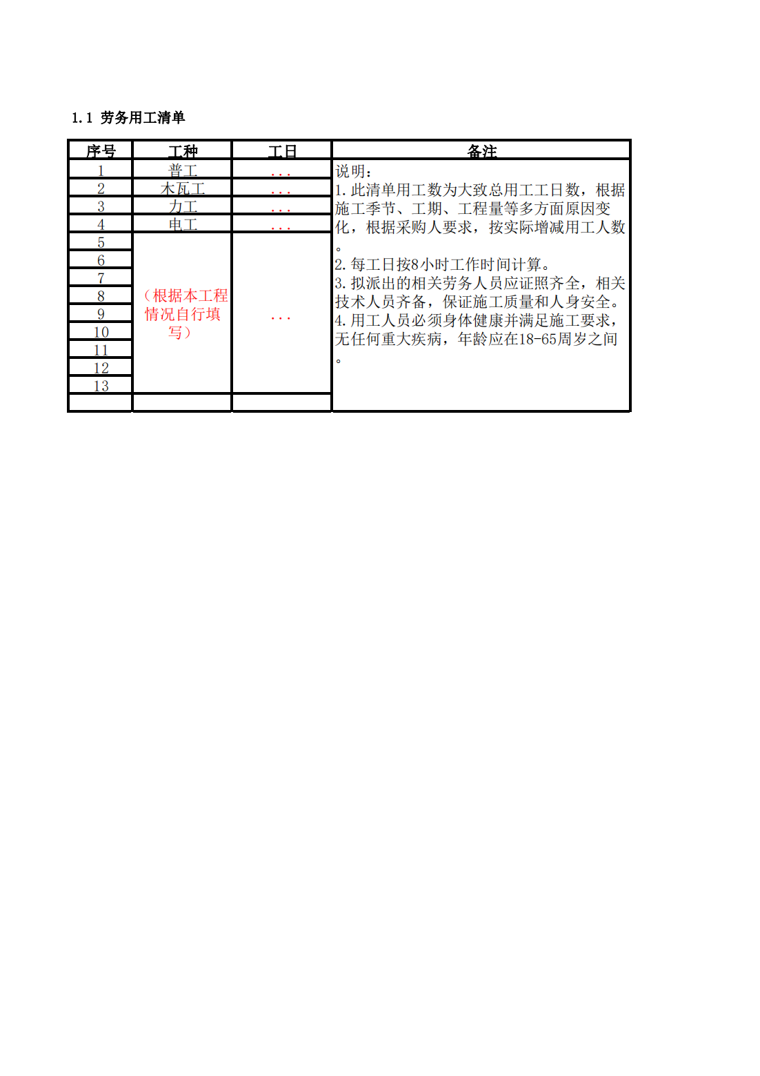
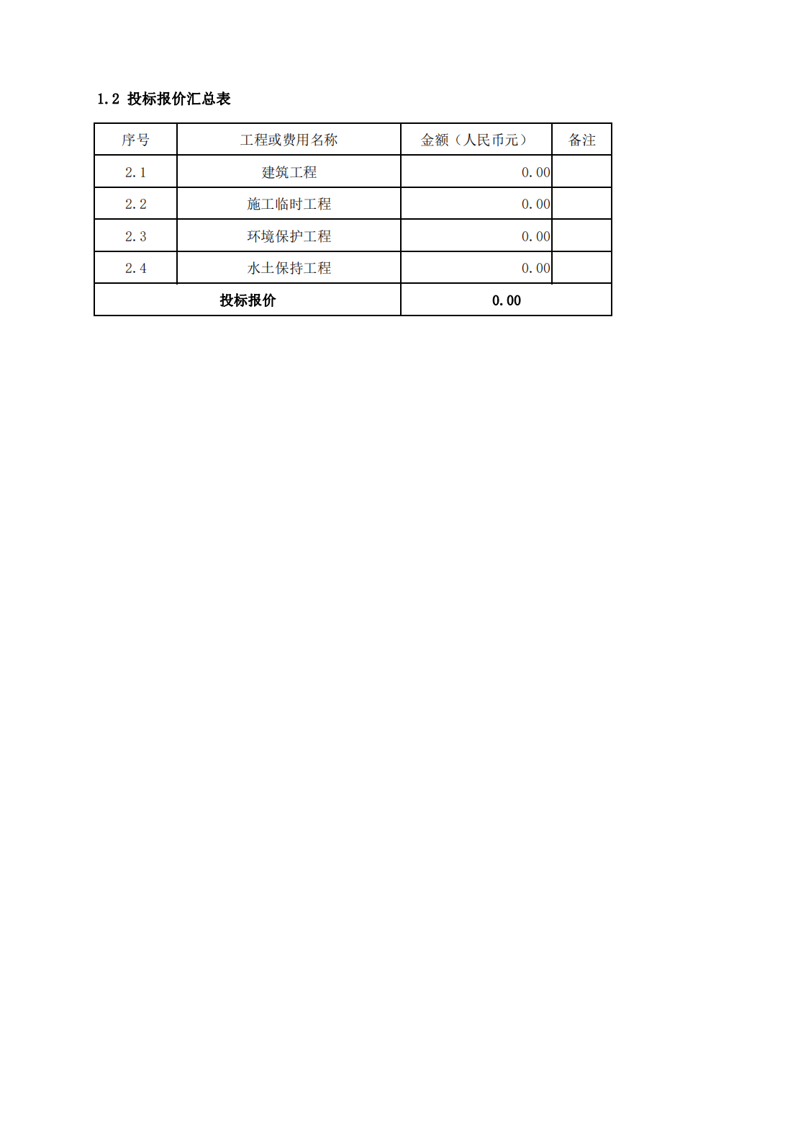
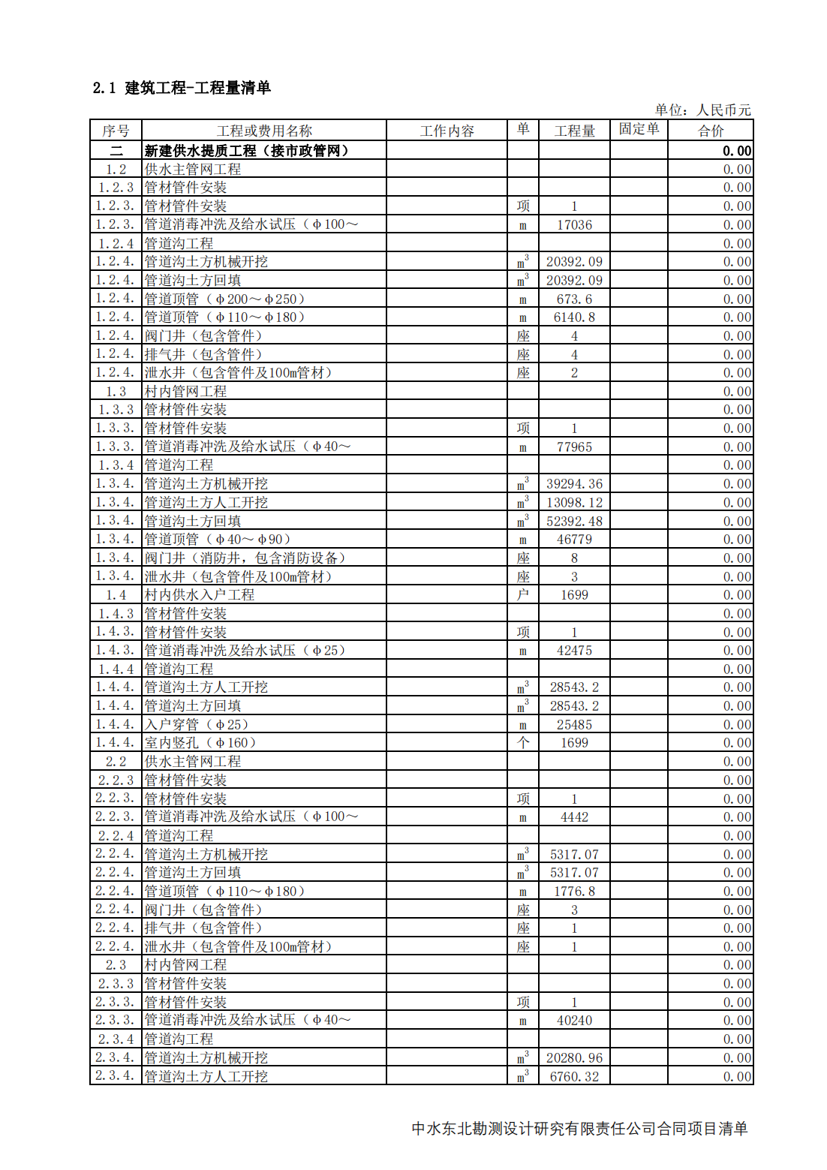
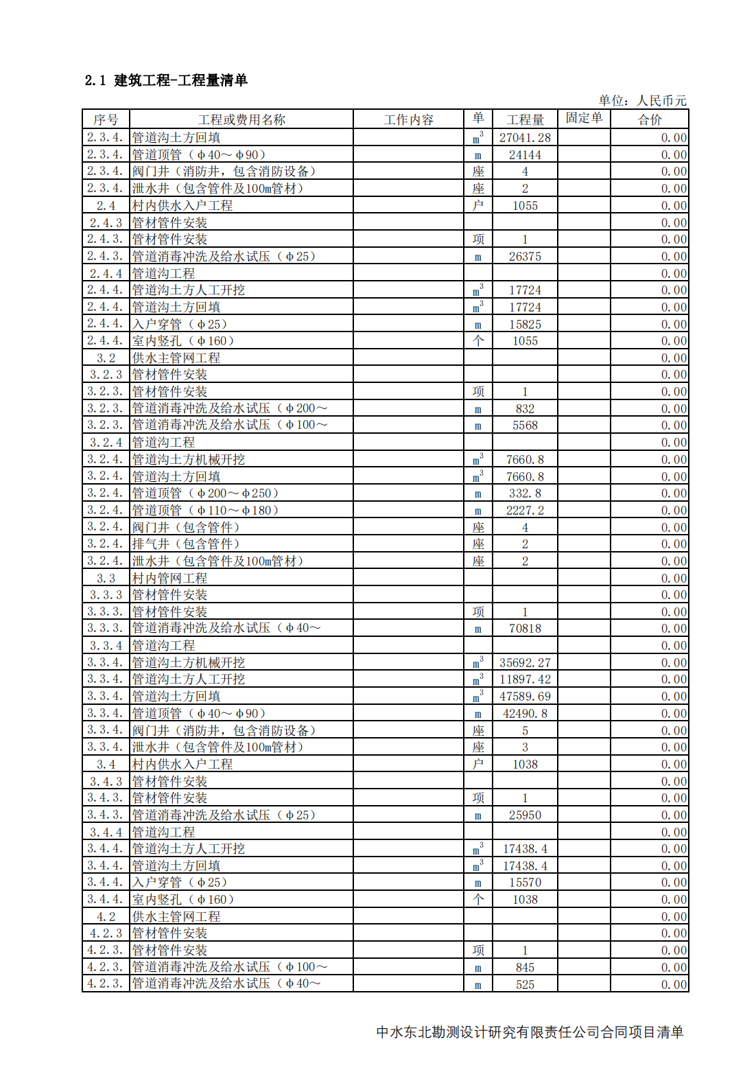
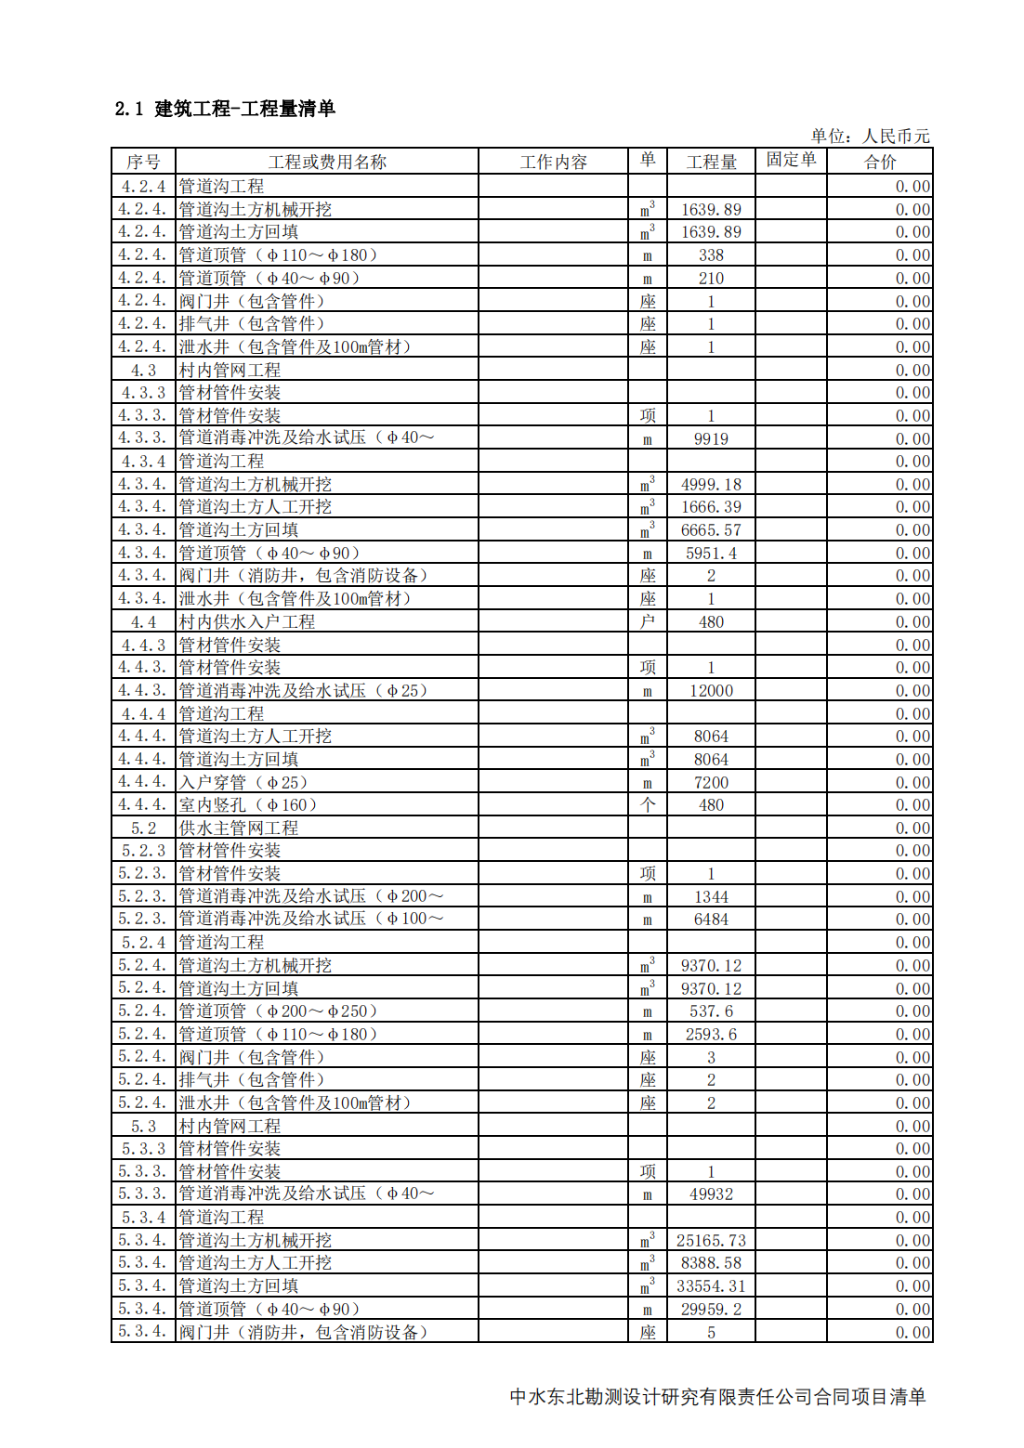
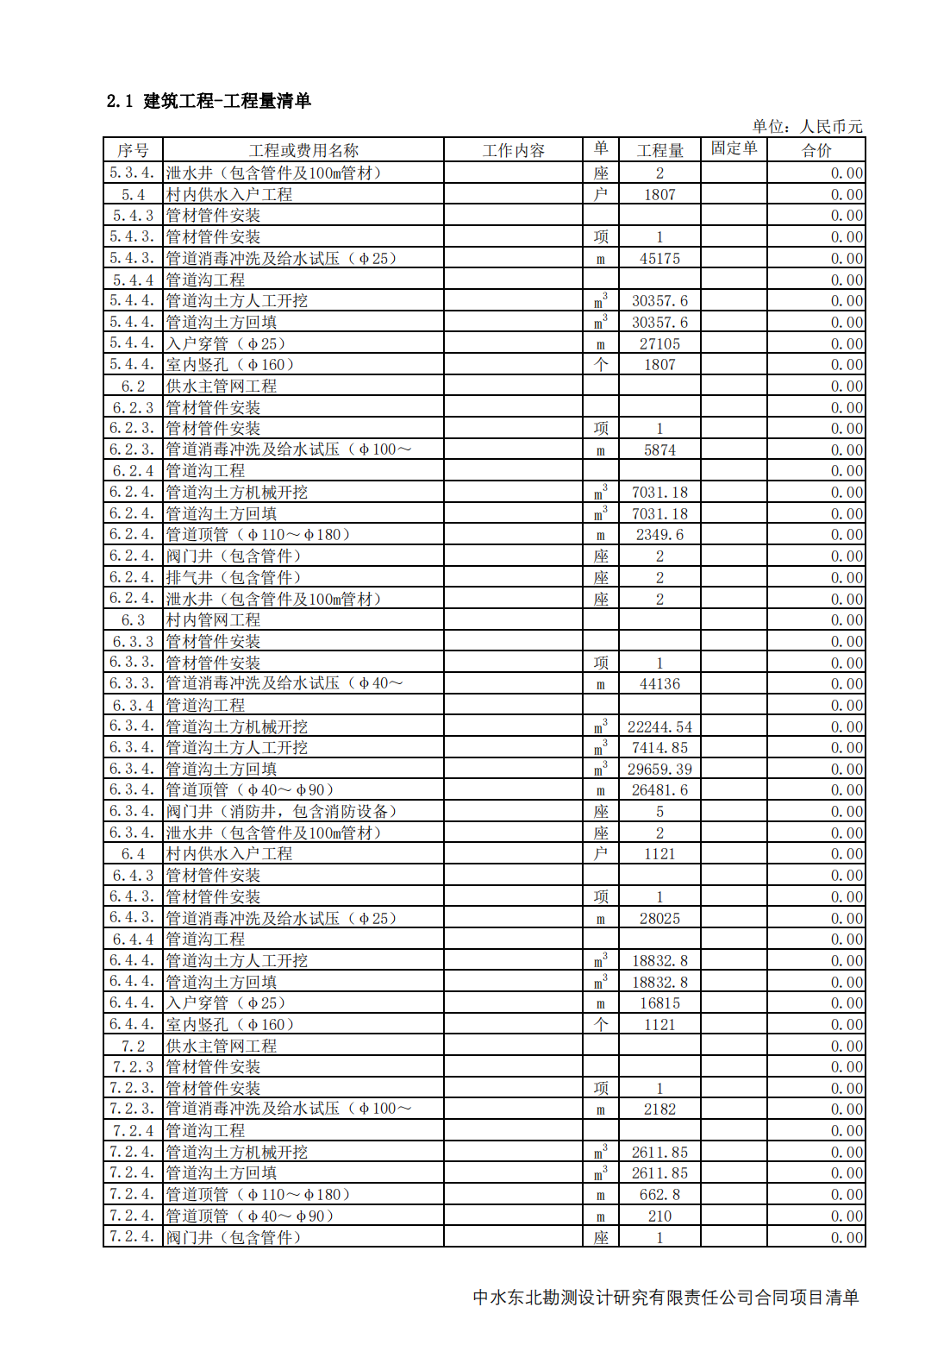
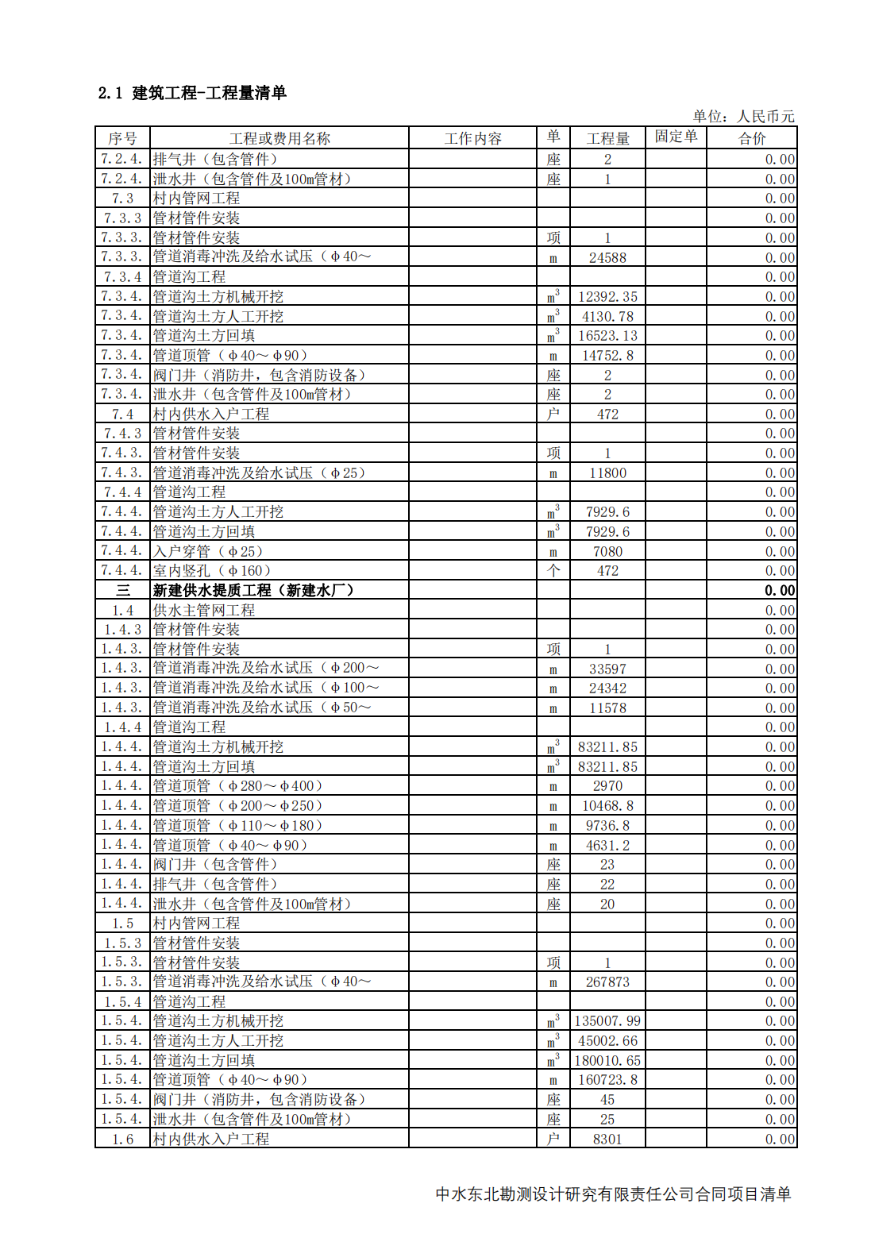
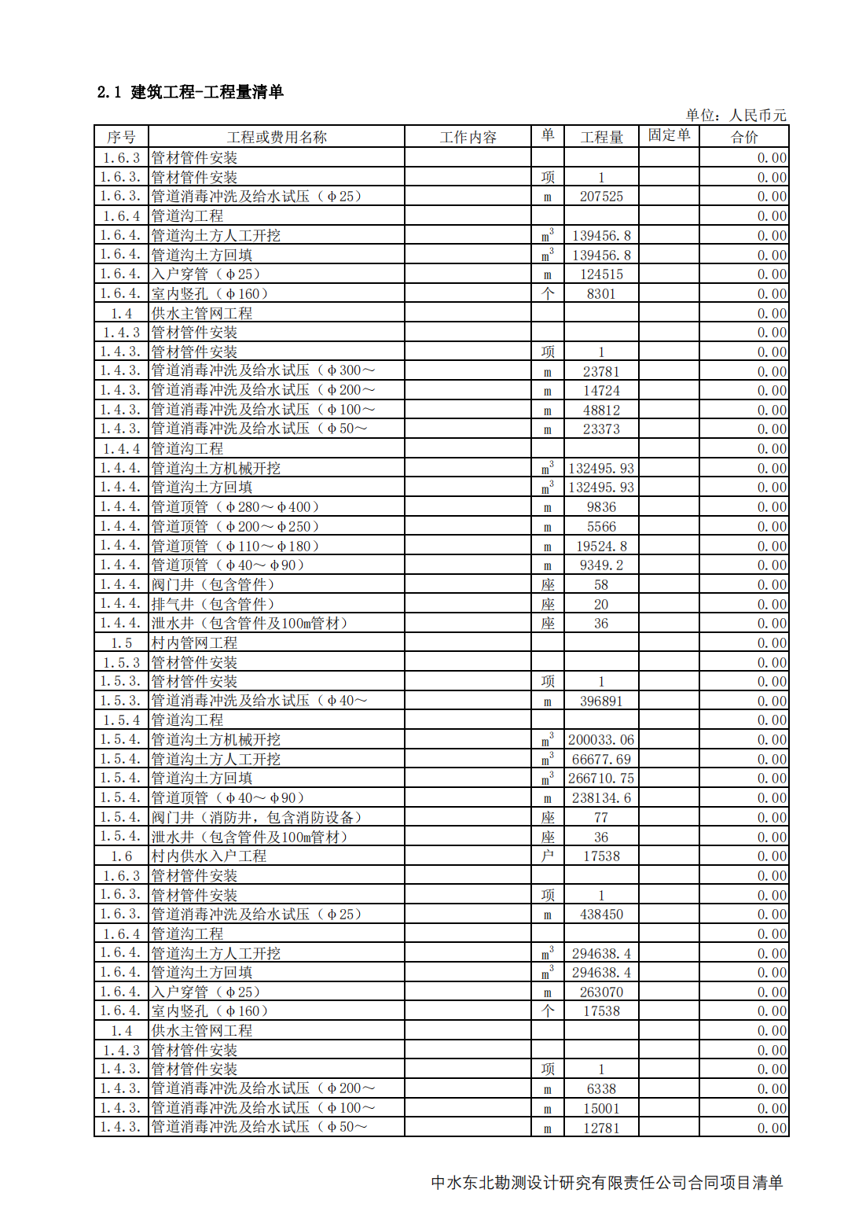
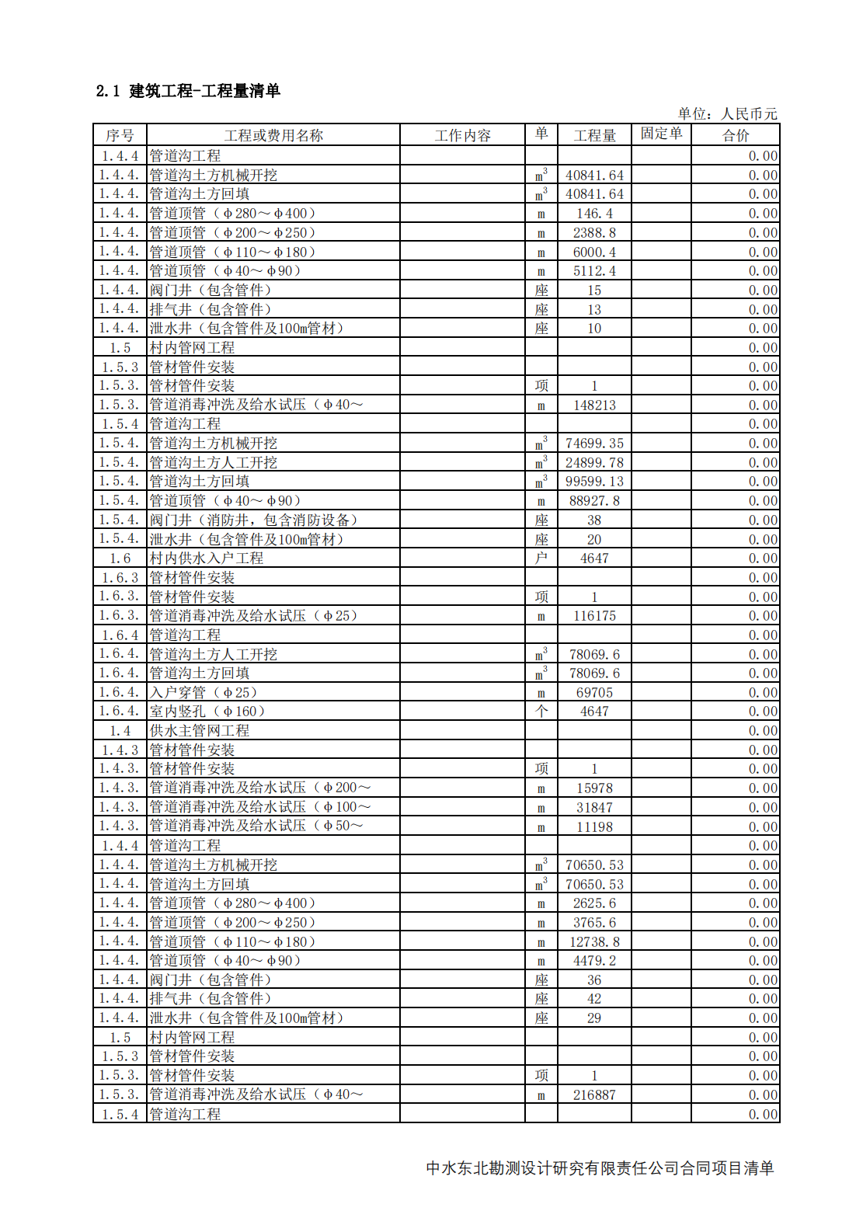
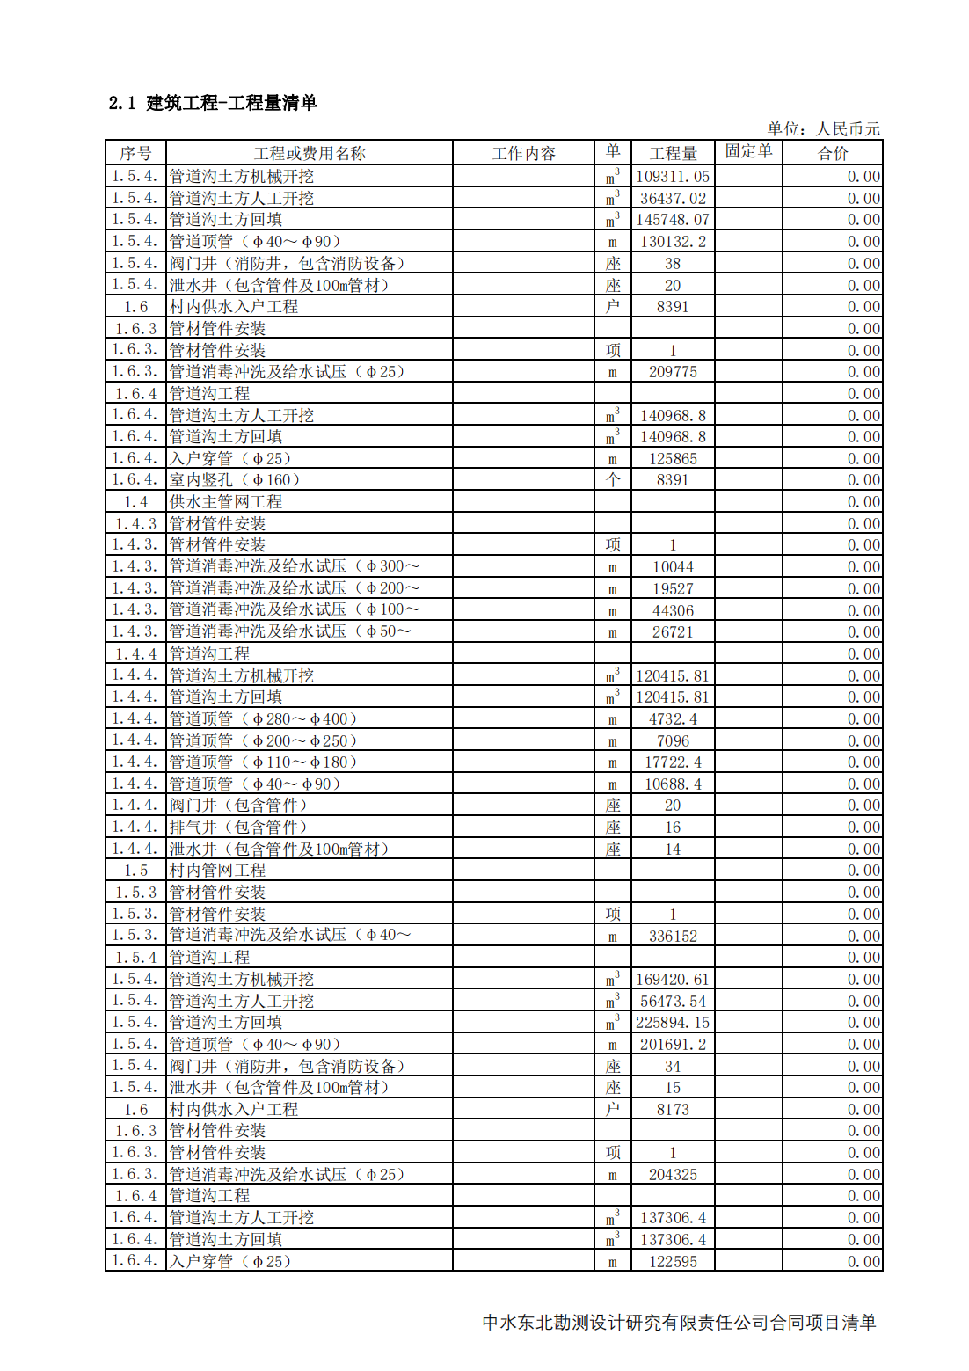
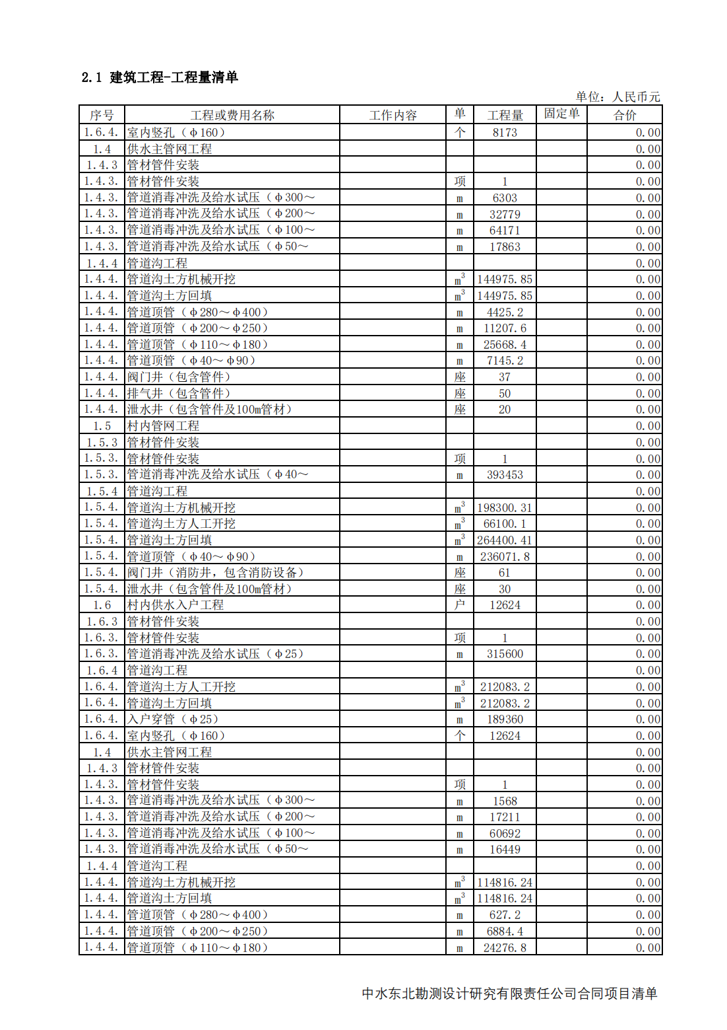
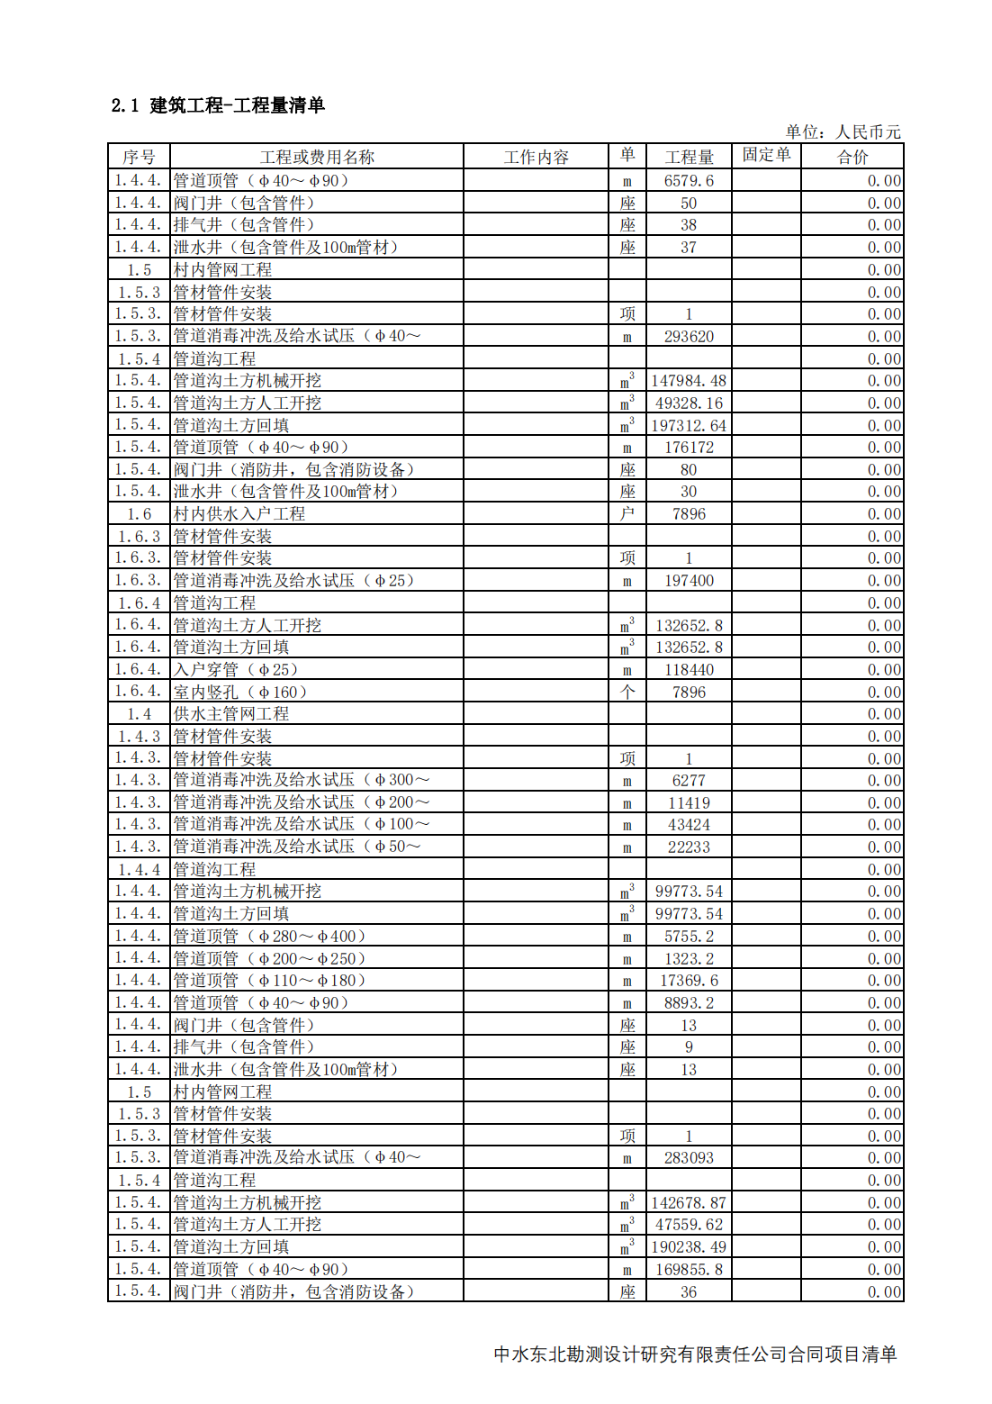
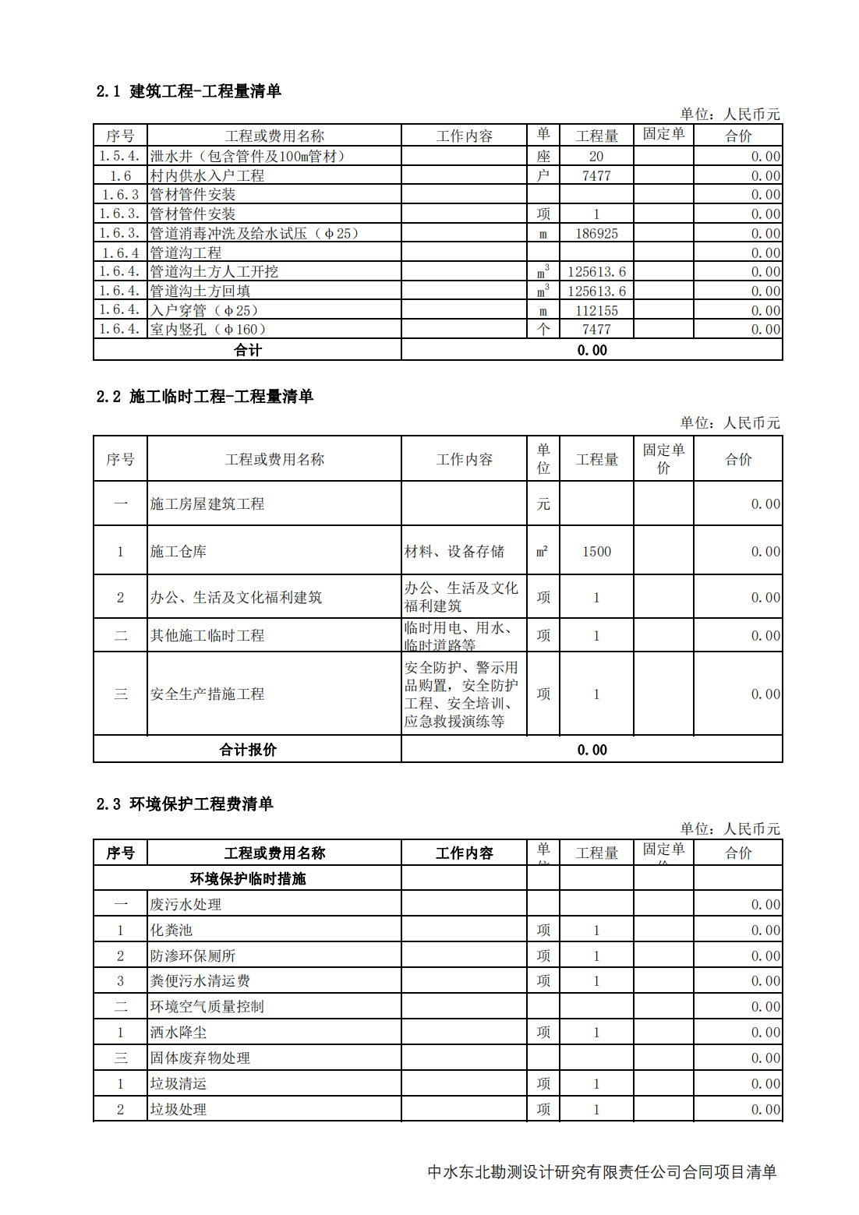
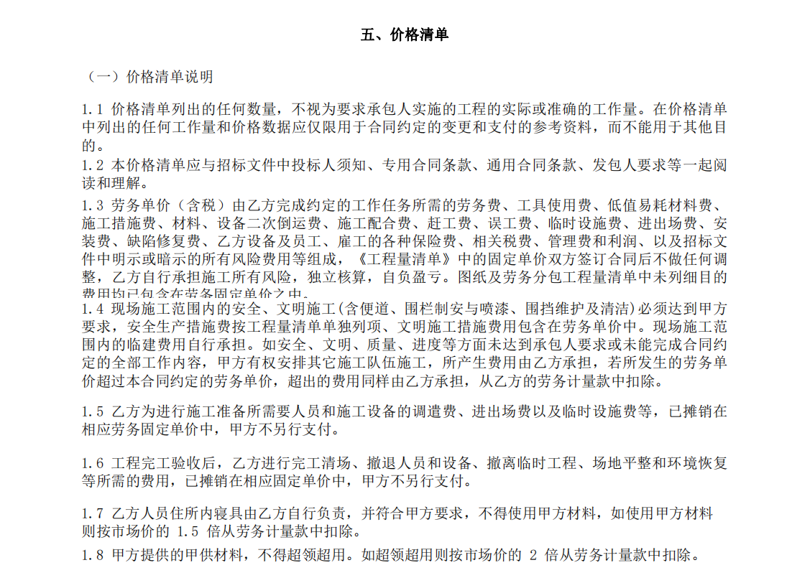
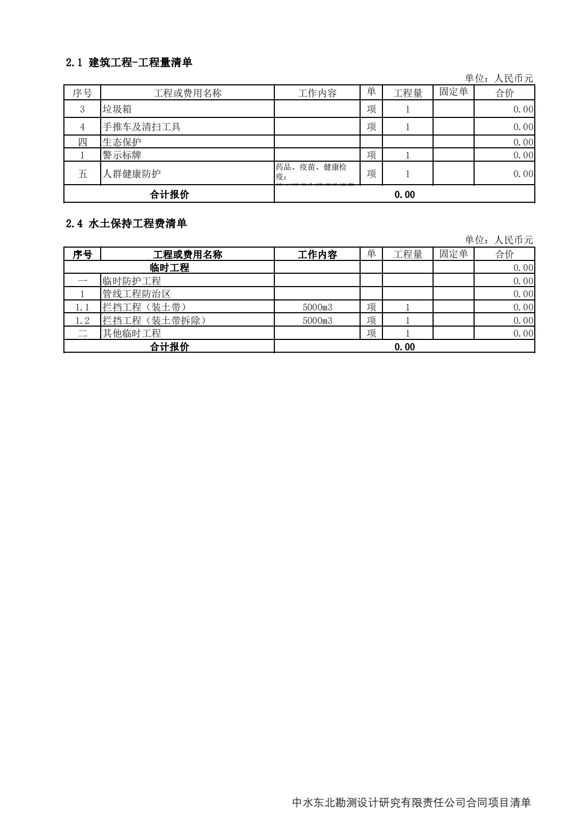
法定代表人身份证明

单 位 名 称：
单 位 性 质：
地 址：
成 立 时 间： 年 月 日
经 营 期 限：
姓 名： 性 别： 年 龄： 职 务： 法人
系 的法定代表人。
特此证明。

法定代表人身份证复印件：

单位公章： （盖公章）

法定代表人：（签字）

年 月 日

乙方项目经理授权委托书

授 权 人（委托人）：
住 所：
法 定 代 表 人：
联 系 电 话：
受 托 人：
身 份 证 号：
住 所：
联 系 电 话：

现委托 为我方的代理人。代理人依据授权，以授权人（委托人） 名 义对 办理分包合同中相关事宜，其法律责任由我方承担。
受托人的代理权限： 1、参与合同协商、谈判、签订合同以及补充合同， 与 聘用员工签订劳务合同； 2、实施、履行合同，签认相关合同性文件，进行合同结算，领取合同款项，办理和确认相关中间结算手续及最终清算；3、处理与合同相关的一切事项。
授权期限： 年 月 日起至签订的合同履行完毕止。
受托人身份证复印件：

委托人：（盖公章）

受委托人：（签字）

年 月 日

安全生产协议书
工 程 承 包 人 ： （以下简称甲方）
劳 务 分 包 人 ： （以下简称乙方）
工 程 名 称 ：
工 程 地 址 ：
甲方将本工程项目委托乙方施工，为落实安全生产的管理要求，明确双方安全生产责任，确保工程建设的顺利进行，经甲乙双方共同协商，一致同意如下：
第一条 甲乙双方必须认真贯彻国家和地方劳动保护、安全生产主管部门的方针、政策，严格执行有关安全生产方面的法律法规、规章、条例、规范。
第二条 甲方在施工开始前向乙方提交必要的施工场地， 进行安全生产总交底，明确乙方安全生产管理的责任区域和要求，乙方负责承包范围施工现场的安全管理工作，并为施工现场的安全管理的责任单位。乙方必须全员参与并遵守施工现场安全生产保证管理体系，乙方严格遵守甲方实行的三标（ISO9001、 ISO14001 GB/T28001）一体化管理体系。
第三条 甲方可以组织和督促乙方开展安全达标活动：及时传达和部署上级的有关安全生产精神和要求，定期听取乙方的意见和要求。加强安全生产的指导和协调。
第四条 甲方有权组织对乙方安全规范作业、文明施工情况的检查， 定期组织考核； 对乙方及有关人员在安全生产工作中有突出贡献或成绩显著的集体、个人可以给予表彰和物质 奖励。对乙方及有关人员发生的违章、违法行为和存在的问题以及在安全生产、文明施工等 创优达标活动中不积极配合的，甲方有权进行教育、责成其限期整改。对未按要求限期整改 的或整改不力的，根据情节严重程度要求乙方每次支付违约金 1000 元-10000 元不等，造成其他损害后果的，乙方应另行赔偿全部直接和间接损失。
第五条 乙方在施工期造成人员伤亡、财产损失、火灾、机械伤害等安全事故的， 应立即向甲方报告，甲方派人员协助紧急抢救并参与劳动行政部门、司法等机关调查处理。甲方可按其造成的后果及影响，要求乙方每次支付违约金 20000.00元，事故给乙方自身、 甲方或第三方造成的财产或人身损害（包括直接损失和间接损失）全部由乙方自行负担，法律责任全部由乙方承担。如导致甲方承担连带责任，甲方有权向乙方追偿。
第六条 乙方要严格贯彻执行国家和省、市颁发的有关安全生产的法律、法规，严格按照中华人民共和国建设部颁布的各项法律、法规的要求加强内部安全管理，落实各项安全防护措施。
第七条 乙方应按照安全作业规范针对本工程项目的特点、性质、规模、施工现场条件以及按甲方要求自行编制专项施工组织设计和施工方案，制定和组织落实各项的施工安全技术措施，并向全体施工人员进行安全技术交底。严格按照施工组织设计和有关安全要求施工。
第八条 本工程施工期间，甲方派 李林峰负责本项目的安全生产工作，乙方派 为施工现场安全生产责任人，并配置有资质的安全管理人员进行现场安全监督管理，并将名单报甲方备案。乙方要落实各级安全责任制，遵守各现场安全生产制度（包括奖惩制度） ；按照“谁施工谁负责”的原则， 负责单位（或班组）内部和施工责任区域的安全生产管理工作。
第九条 乙方对本单位及外聘人员的安全生产工作要纳入本单位统一管理的范围，明确安全生产要求，签定安全管理协议；要加强全体施工人员安全作业、文明施工和自我保护的宣传教育；做好上岗前的安全培训，特殊工种作业人员必须做到持证上岗；进入施工现场的外省市特殊作业人员，还必须经地方有关特种作业考核站进行审证教育，禁止实习、学习人员现场作业。严格执行各种安全操作规程，确保施工安全。
第十条 乙方要按照“安全自查，隐患自改，责任自负”的原则加强对施工责任区的日常安全检查。及时制止和处理各类违章违法行为。对发现的隐患要及时落实整改措施，消除隐患。
第十一条 乙方主动接受甲方在安全生产工作上的业务指导， 检查和督促，服从管理： 对甲方的工作布置和组织的活动要积极贯彻实施参加。对甲方给予因责任违约的经济处理如 有异议可要求复核：对甲方工作人员的利用职权营私舞弊、有意刁难的违法行为，有权检举揭发， 要求处理。
第十二条 乙方因疏于管理违章作业发生安全事故或造成人员伤亡的，应在积极抢救受伤人员、保护现场的同时，严格按安全事故上报的规定时间向甲方汇报，不得迟报瞒报。
第十三条 本协议中涉及的有关条款，甲乙双方可根据需要书面补充修改。如有与国家和本地区的有关法律法规不符的，应按国家和本地区的有关法律法规执行。
第十四条 补充：
1、工程建设方（或代建单位）与甲方签定的相关安全协议的条款及施工期间提出的有关安全生产、文明施工方面的要求、规定、文件同样适用于乙方， 乙方必须遵守。
2、乙方在施工期间严禁赌博、打架斗殴、盗窃等违法违纪行为，宿舍区严禁男女混居、严禁使用大功率电器、液化气、现场使用明火等危险品，严查并消除危险隐患，对违反规定的将参照本协议第四条支付违约金。
第十五条 本协议在双方签字盖章后生效，作为甲乙双方工程合同（合同名称： 劳务分包合同，合同编号： ）正本的附件一式三份，甲方执二份， 乙方执一份，与工程合同具有同等法律效力。
甲 方： （盖章） 乙 方： （盖章）

委 托 代 理 人 ： 委 托 代 理 人 ：

地 址 ： 地 址 ：
电 话 ： 电 话 ：
年 月 日 年 月 日

消防安全管理协议
工 程 承 包 人 ： （以下简称甲方）
劳 务 分 包 人 ： （以下简称乙方）
工 程 名 称 ：
工 程 地 址 ：
一、协议依据
为加强施工现场消防安全管理，保护国家财产和施工人员在生产经营活动中的生命安全，根据《中华人民共和国消防法》及行管部门消防安全管理规定，本着“谁主管， 谁负责”的原则，签订本协议书，双方应严格遵守和执行本协议书规定的权利、责任和义务确保施工现场消防安全。
二、协议范围
本协议适用项目施工现场及场外加工区、办公区、生活区、场外材料设备存放区等区域的消防安全管理。
三、双方职责
1、甲方的权利、责任和义务
1）实施消防安全风险分级管控，贯彻落实国家和行管部门有关施工现场消防安全规定，对施工现场、生活区的消防安全负总责，对施工现场、生活区的消防安全进行监督、检查和指导。
2）建立健全各项消防安全管理制度和操作规程，并督促落实。建立健全施工现场的消防安全组织机构和义务消防队。
3）开展消防安全宣传教育，并留存培训记录和登记。对不接受培训、教育、考核或考核不合格以及经审查有其它不符合规定要求的人员，有权拒绝进入施工现场或清退出场。
4）定期组织防火检查，督促落实火灾隐患整改，协调和处理本施工现场的消防安全问题。
5）对违章指挥、违章操作、违纪行为降噪制止纠正，并按有关规定进行处理。
2、乙方的权利、责任和义务
1）贯彻落实各级政府及相关部门有关施工现场消防安全的法规和甲方的消防安全风险分级管控制度，对所属施工区域、生活区宿舍等区域的消防安全负全面责任。
2）负责建立健全本单位的消防组织，确定一名施工现场负责人为消防负责人，并设立专职或兼职消防管理人员,并建立义务消防队。在施工区域内，尤其是重点部位要按规定配备相应的灭火器材，并保证灵敏有效。
3）电、气焊等特种作业人员必须持行业主管部门考核合格的，特种作业操作资格证上岗，并保证证书在有效期内，禁止非电、气焊工进行电气焊操作，一经发现甲方有权停止动火作业，造成甲方造行管部门通报、罚款等影响的，由乙方承担相关损失。
4）用火操作前，必须由动火操作人员到甲方办理动火证，不得由他人代理。在操作中 应确保有接挡和封堵措施，并避免与易燃危险性作业同时交叉进行。要清除周围易燃可燃物，配备足够的消防器材或灭火用水，设专人看火监护。
5）负责对本单位施人员进行消防法规、制度、操作规程和施工现场火灾危险性的教育，并进行报火警、扑救初起火灾和自救逃生知识和技能的教育。
6）在建工程不准作为仓库使用，不准存放易燃、易爆化学危险品和易燃可燃材料，不得在在建设工程内设置宿舍，甲方指令乙方违反上述规定的，乙方有权拒绝。在在建工程外设置的宿舍和库房禁止使用可燃材料做分割和围档。
7）严禁在宿舍内私拉乱接电线，严禁使用电炉、电热管、电褥子等电热器具。宿舍内严禁使用可燃材料做围挡。冬季使用的电热器具、保温材料必须向甲方有关部门提出申请，经甲方审批和登记后，有可靠防火措施后才能使用。
8）负责所在施工区域、办公和生活区域的消防安全管理，并制定消防应急预案，配备 足够的消防器材和设施，消防器材和设施，不得损坏、埋压、圈占或挪做它用；冬季施工，应对消防设备采取保温措施。
9）每天进行防火安全检查，及时制止、纠正各种违章用火和违章操作行为， 在防火安全检查中发现的隐患应及时整改或采取必要的安全措施，并及时通报甲方有关部门共同协商解决，消除消防隐患。
10）积极配合、服从各级消防机关、部门及甲方的消防安全检查、监督和管理， 对查出的防火安全问题要及时进行整改，并将整改情况书面报至甲方备案。
11）发生火灾事故，要立即向甲方报告，并迅速组织扑救，事后要积极协助有关部门进行调查，发生迟报或隐瞒不报造成严重后果的要承担相应责任。由于乙方责任造成的消防事故或人员伤亡，由乙方承担全部事故责任和经济责任，并赔偿甲方有关损失。
12）本协议订立的各项规定适用于立协议单位双方，如遇有同国家和当地有关法规不符者，按国家和当地有关规定执行。
13）本协议经立协议单位双方签字、盖章有效。
14）甲方安全生产监督电话： /
乙方安全生产监督电话： /
- 本协议在双方签字盖章后生效，作为甲乙双方工程合同
（合同名称： 劳务分包合同，合同编号：（ ）正本的附件一式三份，甲方执二份， 乙方执一份，与
工程合同具有同等法律效力。
（以下无正文）
甲 方： （盖章） 乙 方： （盖章）

委 托 代 理 人 ： 委 托 代 理 人 ：

地 址 ： 地 址 ：
电 话 ： 电 话 ：
年 月 日 年 月 日
廉 政 协 议
【本廉政协议系编号为 劳务分包合同（以下简称“主合同”）的附件。本廉政协议是主合同不可分割的一部分，与主合同具有相同法律效力。本廉政协议自双方签字之日起生效。】
为了加强采购供应交易中的廉政建设，规范、约束双方行为，防止违法违纪 和不廉洁问题的发生，维护双方合作伙伴关系，经双方同意签订本廉政协议：
一、诚信廉洁约定
1、供应商承诺严格遵守法律法规及公司制定的对交易对象的廉洁管理相关 规定， 绝不向我公司（包括与我公司有顾问关系的人）或其关系人和/或其指定 人进行任何贿赂或给付其它不正当利益， 或有直接或间接让我公司员工（包括与我公司有顾问关系的人）或其关系人和/或其指定人获利的行为。
2、获利行为包括但不限于向我公司人员回扣现金、赠送礼物、请我公司人员参加任何形式的娱乐活动等。
3、如我公司员工（包括与我公司有顾问关系的人）向供应商要求、收受任 何贿赂及其他不正当利益，或有直接或间接让自己或其关系人和/或其指定人获 利的行为， 供应商应向我公司检举并提供相关证据。如调查属实， 我公司将给予举报人员适当的奖励。
4、如供应商知悉其它我公司的交易对象有违反本协议约定的行为，供应商承诺向我公司检举并提供相关证据。
5、如供应商负责保管或使用我公司的财产， 供应商承诺绝不会有任何贪污、挪用我公司财产的行为。
6、供应商承诺绝不为自己或他人的利益，唆使或利诱我公司人员离职或违背其职务。
7、供应商若与我公司人员为关系人时，供应商应将事实披露给我公司人员 知悉。关系人是指配偶、父母、子女、兄弟姐妹、祖父母、外祖父母、孙子女、外孙子女及其他关系密切的亲属、朋友。
二、违约责任
1、如供应商违反法律或本协议任何约定，我公司有权立即停止、终止或解 除与供应商间的交易关系， 供应商应赔偿我公司因此遭受的损失。同时， 不论供 应商违约价值大小及违约形式， 供应商应给付我公司人民币五十万元或者供应商与我公司已发生全部业务额的 30%的违约金（以违约金数额较高的为准）。
2、因本协议所产生的一切争议，供应商同意以我公司所在地的人民法院为管辖法院。
三、法律责任
1、我公司严正声明，本协议约束供应商及其工作人员的行为，如果供应商 或（和）其工作人员在与我公司的商业关系中有任何形式违反诚信廉洁行为的， 我公司有权解除合同， 要求供应商承担违约责任， 并永久取消其合格供应商资格， 同时委派我公司顾问律师通过诉讼（仲裁）途径解决； 情节严重构成刑事犯罪的，将移交司法机关处理。

甲方： 供应商：

授权代表： 授权代表：

住所地： 住所地：

联系电话： 联系电话：

年 月 日 年 月 日

第五章 劳务用工清单及要求

序号 | 工种 | 工日 | 备注
1 | 普工 |  | 说明：  1.此清单用工数为大致总用工工日数，根据施工季节、工期、工程量等多方面原因变化，根据采购人要求，按实际增减用工人数。  2.每工日按8小时工作时间计算。  3.拟派出的相关劳务人员应证照齐全，相关技术人员齐备，保证施工质量和人身安全。  4.用工人员必须身体健康并满足施工要求，无任何重大疾病，年龄应在18-65周岁之间。
2 | 木瓦工
3 | 力工
4 | 电工

标准和要求：
1.本次招标要求投标人须具有工商行政管理部门核发的有效营业执照，具备建设行政主管部门核发的施工劳务资质，并具有与本招标项目相应的服务能力。
2.费用构成
（1）此劳务费包括：劳务单价（含税）由乙方完成约定的工作任务所需的劳务费、工具使用费、低值易耗材料费、施工措施费、材料、设备二次倒运费、施工配合费、赶工费、误工费、临时设施费、进出场费、安装费、缺陷修复费、乙方设备及员工、雇工的各种保险费、相关税费、管理费和利润、以及招标文件中明示或暗示的所有风险费用等组成，《工程量清单》中的固定单价双方签订合同后不做任何调整，乙方自行承担施工所有风险，独立核算，自负盈亏。图纸及劳务分包工程量清单中未列细目的费用均已包含在劳务固定单价之中。
（2）现场施工范围内的安全、文明施工(含便道、围栏制安与喷漆、围挡维护及清洁)必须达到甲方要求，安全生产措施费按工程量清单单独列项、文明施工措施费用包含在劳务单价中。现场施工范围内的临建费用自行承担。如安全、文明、质量、进度等方面未达到承包人要求或未能完成合同约定的全部工作内容，甲方有权安排其它施工队伍施工，所产生费用由乙方承担，若所发生的劳务单价超过本合同约定的劳务单价，超出的费用同样由乙方承担，从乙方的劳务计量款中扣除。
（3）乙方为进行施工准备所需要人员和施工设备的调遣费、进出场费以及临时设施费等，已摊销在相应劳务固定单价中，甲方不另行支付。
（4）工程完工验收后，乙方进行完工清场、撤退人员和设备、撤离临时工程、场地平整和环境恢复等所需的费用，已摊销在相应固定单价中，甲方不另行支付。
（5）乙方人员住所内寝具由乙方自行负责，并符合甲方要求，不得使用甲方材料，如使用甲方材料则按市场价的 1.5 倍从劳务计量款中扣除。
（6）甲方提供的甲供材料，不得超领超用。如超领超用则按市场价的 2 倍从劳务计量款中扣除。
（7）措施项目：包括为保证施工工人安全，必须发生的安全文明等措施项目的费用。
3.服务要求
（1）承包人的劳务人除相应施工外，还应配合材料（包括加工材料设备）进场按规定的取样送检、机械机具的安装、试验。
（2）承包人的劳务人配合工程资料、工程竣工结算材料的编制。
（3）承包人确保劳务人工资足额支付、安全文明施工管理、甲供材料的装卸、二次转运等工作的顺利完成。

第六章 投标文件格式

（标段名称）

投 标 文 件
采购项目编号：
正/副本

投标人： （盖单位章）
法定代表人或其委托代理人： （签字）

年 月 日

目 录

一、投标函及投标函附录
二、法定代表人身份证明或附有法定代表人身份证明的授权委托书
三、联合体协议书（如是）
四、开标一览表
五、投标报价说明
六、资格审查资料
七、技术部分
八、其他材料
九、投标人不参与涉黑涉恶承诺书
十、投标人须知前附表规定的其他资料

需编制页码

一、投标函
（采购人名称)：

1.我方已仔细研究了 (项目名称) 采购文件的全部内容，我方愿按以人民币 (大写） 元(￥)的投标总报价，服务期限 ，按合同约定实施和完成承包上述采购项目。
2.我方承诺在投标有效期 天内不修改、撤销投标文件。
3.如我方中标：
（1）我方承诺在收到中标通知书后，在中标通知书规定的期限内，与你方签订合同，并遵守合同中关于权利和义务的约定；
（2）我方承诺按照采购文件中规定的技术条件及要求在合同约定的期限内，完成并移交全部合同内容。
4.我方在此声明，所递交的投标文件及有关资料内容完整、真实和准确。
5. (其他补充说明)。

投 标 人： (盖单位章)
法定代表人或其授权委托代理人： (签字)
地 址：
网 址：
电 话：
传 真：
邮政编码：
年 月 日

（二）投标函附录

项目名称：
采购项目编号：
序号 | 条款名称 | 约定内容 | 是否响应
1 | 服务期限
2 | 投标有效期 | 投标截止之日起90日
3 | 项目负责人 | 符合第四章“合同条款及格式“规定
4 | 服务期限
5 | 服务标准 | 优质服务
6 | ……
备注：投标人在响应采购文件中规定的实质性要求和条件的基础上，可做出其他有利于采购人的承
诺。此类承诺可在本表中予以补充填写。

二、法定代表人身份证明或附有法定代表人身份证明的授权委托书
（一）法定代表人身份证明

投标人名称：
单位性质：
地址：
成立时间： 年 月 日
经营期限：
姓名： 性别： 年龄： 职务：
系 (投标人名称) 的法定代表人。特此证明。
附：法定代表人身份证复印件

投标人： (盖单位章)

年 月 日

(二)授权委托书
本人 (姓名) 系 (投标人名称) 的法定代表人，现委托 (姓名) 为我方代理人。代理人根据授权，以我方名义签署、澄清、说明、补正、递交、撤回、修改 (项目名称) 投标文件、签订合同和处理有关事宜，其法律后果由我方承担。
委托期限： 。
代理人无转委托权。
附：法人身份证及被授权人身份证复印件

投 标 人： (盖单位章)
法定代表人： (签字)
身份证号码：
委托代理人： (签字)
身份证号码：
年 月 日

三、联合体协议书（如是）
牵头人名称： .
法定代表人： .
法定住所： .
成员二名称： .
法定代表人： .
法定住所： .
……
鉴于上述各成员单位经过友好协商，自愿组成 （联合体名称）联合体，共同参加 （招标人名称）（以下简称招标人） （项目名称）的试验检测投标并争取赢得本工程试验检测承包合同（以下简称合同）。现就联合体投标事宜订立如下协议：
1． （某成员单位名称）为 （联合体名称）牵头人。
2．在本工程投标阶段，联合体牵头人合法代表联合体各成员负责本工程投标文件编制活动，代表联合体提交和接收相关的资料、信息及指示，并处理与投标和中标有关的一切事务；联合体中标后，联合体牵头人负责合同订立和合同实施阶段的主办、组织和协调工作。
3．联合体将严格按照招标文件的各项要求，递交投标文件，履行投标义务和中标后的合同，共同承担合同规定的一切义务和责任，联合体各成员单位按照内部职责的部分，承担各自所负的责任和风险，并向招标人承担连带责任。
4．联合体各成员单位内部的职责分工如下： 。按照本条上述分工，联合体成员单位各自所承担的合同工作量比例下： 。
5．投标工作和联合体在中标后工程实施过程中的有关费用按各自承担的工作量分摊。
6．联合体中标后，本联合体协议是合同的附件，对联合体各成员单位有合同约束力。
7．本协议书自签署之日起生效，联合体未中标或者中标时合同履行完毕后自动失效。
8．本协议书一式 份，联合体成员和招标人各执一份。

牵头人名称： （盖单位章）
法定代表人或其委托代理人： （签字）

成员二名称： （盖单位章）
法定代表人或其委托代理人： （签字）
……
年 月 日

注：本协议书由委托代理人签字的，应附法定代表人签字的授权委托书。

四、开标一览表

项目名称：
项目编号：
投标人名称
投标报价
（万元）

服务期限
优惠条件
服务承诺
备注 | 1、 本表只做唱标时使用，但本表的一切内容均具有法律效力，不得更改。
备注 | 2、 本表内容须与投标文件中正本内容一致，如不一致以开标一览表内容为准。
备注 | 3、 投标报价应包含为完成本项目的所有费用。
备注 | 4、 优惠条件、服务承诺两项，详细内容必须在投标书中载明，如内容较多，本表只填写“有”“无”即可。
投标人： （盖章） 法定代表人或其委托代理人： （签字或盖章）
注： 本开标一览表除附在此处以外，还应另用小信封密封一份（不密封在大密封袋中），用于开标时唱标。如未单独递交或密封不合格，其投标将不予接受。

五、投标报价

六、资格审查资料
(一)投标人基本情况表
投标人全称
投标方式 | （独立） | 主要业务
资质标准（如有） |  | 企业规模 | 大/中/小/微型
营业执照编号 |  | 成立日期
公司总人数 |  | 资产净值（万元）
负责人 | 1．姓名： 2.职务： 3.职称：
联系方式 | 1．地址： 2. 邮编： 3. 电话：  4. 传真： 5. E-mail 6. 联系人：
开户银行 | 1．户名： 2.开户行： 3.账号

注：在本表后应附投标人营业执照等材料。

(二)投标人已完成类似项目情况

序号 | 起止时间 | 项目概况 | 业主单位 | 完成情况 | 备注
注：1、投标人应已完成的类似项目情况填入本表中。
2、项目概况包括：项目名称、项目规模、金额、服务期限、负责人。
3、投标人应在本表后附所填项目的中标通知书或合同协议的复印件。

(三)投标人正在承担的类似项目情况
序号 | 起止时间 | 项目概况 | 业主单位 | 完成情况 | 备注

注：1、投标人应如实将已中标还未签订合同（包括已签订合同但尚未开始）的主要项目情况填入本表中。
2、项目概况包括：项目名称、项目规模、金额、服务期限、负责人。
3、投标人应在本表后附所填项目的中标通知书或合同协议的复印件。

(四)投标人财务状况表
项目  年份 | 年 | 年 | 年
总资产（万元）
流动资产（万元）
货币资金（万元）
总负责（万元）
固定资产净值（万元）
营业收入总额（万元）
税前利润总额（万元）
税后利润总额（万元）

备注：（1）在此附经会计师事务所审计的财务审计报告或财务报表，具体年份要求见第二章“投标人须知”的规定。
（2）附2022年任意月份依法缴纳社会保障资金的良好记录证明材料。新成立的公司提供成立之后的相关证明材料。

（五）拟投入人员基本情况表

职务 | 姓名 | 性别 | 年龄 | 学历 | 执业资格 | 从事专业工作年限

注：1、投标人应根据采购文件要求和采购项目的实际需要，列出为本项目所配备人员。
2、本表所列人员均应填写“主要人员资历表”，并附人员职称证书、资格证书、学历证明等材
料。

主要人员资历表
1．一般情况
姓名 |  | 性别 |  | 年龄
职称 |  | 在本合同中拟任职
学历 | 年毕业于 （学校） （专业）
2．经历
时间 | 负责过的主要工程（类型和金额） |  |  |  |  | 该项目中任职 | 备注
3．获奖情况
4．目前承担的任务

七、技术部分
1、投标人应编制施工组织设计，包括招标文件规定的施工组织设计基本内容。
目录编制如下：
（1）服务方案
（2）服务要点
（3）组织协调措施
（4）工作计划
（5）时间节点的控制
（6）保证措施
（7）安全管理体系与措施
（8）劳动力安排

注：投标人可根据实际情况，调整、扩展目录内容。...........

须编制页码

附表1 投标人为本项目服务的组织机构框图
及机构负责人一览表
标段：
投标人组织机构及负责人
为本项目服务的组织机构及负责人

附表2 用于本项目的技术装备明细表
标段：
序号 | 名称 | 型号 | 数量 | 使用  年限 | 拥有 | 购买 | 租赁

附表3 进度计划
由投标人自行编制。

八、其他资料
投标人认为有必要提交的其他材料。

九、投标人不参与涉黑涉恶承诺书

（采购人名称）：

我方承诺，在参与 （项目名称） 标段施工/监理/勘察设计招标、投标以及如果中标的后续工作中，我方不存在下列任何情形之一:
（1）强揽工程：以黑恶势力承包工程；强迫他人接受限定条件或退出竞争；强迫中标人放 弃中标或转包；以暴力、威胁、利诱等手段强迫他人参与或者退出投标等。
（2）恶意竞标：以黑恶势力用明显低于建安成本价格中标；利用围标、串标、虚假投标及威胁手段等方式骗取中标；以黑恶势力使得工程的实际造价远远高于中标价格，造成国有资产流失; 伪造资质证书、证件、提供虚假材料进行恶意投标，谋取不正当利益等违法犯罪行为。
（3）扰乱工程招投标活动：以黑恶势力在评标现场聚众闹事、寻衅滋事，冲击评标现场，打砸破坏评标现场办公设施；用威胁等手段恐吓评标专家、工作人员等行为；捏造事实、恶意投诉、无理取闹，扰乱招投标正常秩序。
（4）其他任何涉黑涉恶的行为。
我方承诺上述内容的真实和准确，并愿意承担因我方存在上述情形所引起的一切法律后果。同时，我方承诺在整个招投标过程中，一旦发现涉黑涉恶线索及时向监管部门及有关部门举报，并积极协助有关部门进行调查取证。
特此承诺

申请人：（盖单位章）

法定代表人：（签字或盖章）

十、投标人须知前附表规定的其他资料

（一）近年发生的诉讼和仲裁情况

说明：
近年发生的诉讼和仲裁情况仅限于投标人败诉的，且与履行施工承包合同有关的案件，不包括调解结案以及未裁决的仲裁或未终审判决的诉讼（提供原件及复印件，复印件加盖公章）。
（二）企业其他信誉情况表（年份要求同诉讼及仲裁情况年份要求）

1、近年企业不良行为记录情况

2、在施项目以及近年已竣工项目合同履行情况

3、其他

备注：1．企业不良行为记录情况主要是近年投标人在合同过程中因违反有关工程建设的法律、法规、规章或强制性标准和执业行为规范，经县级以上建设行政主管部门或其委托的执法监督机构查实和行政处罚，形成的不良行为记录。
2．合同履行情况主要是投标人近年所承接项目和已完成项目是否按合同约定的工期、质量、安全等履行合同义务，对未竣工项目合同履行情况还应重点说明非不可抗力解除合同（如果有)的原因等具体情况，等等。

（三）参加政府采购活动前3年内在经营活动中没有重大违法记录的书面声明

重大违法记录是指投标人因违法经营受到刑事处罚或者责令停产停业、吊销许可证或者执照、较大数额罚款等行政处罚。

投标人名称： （盖单位章）
投标人单位负责人： （签字或盖章）

年 月 日

（四）承诺书

（招标人名称）：
我方就参加贵单位组织 （项目名称） 标段的招标活动的投标，如中标，我方愿作出如下承诺：
我单位书面承诺具有良好的银行资信和商业信誉, 没有处于被责令停业、财产被接管、冻结、破产和重组状态。近三年内不曾在任何合同中有违约；不曾有因为我单位的原因而被终止合同； 近三年中所受委托项目中无重大责任事故。也没有被中国国家有关部门所界定的腐败、贿赂行为。
为保证本项目服务质量和工期，如果我公司中标，保证按投标文件所提供的人员、设备如期完成该项目。

法定代表人或被授权代表签字：

投标人全称（盖公章）：

年 月 日

附件：

投标保证金退付书

(招标代理机构）：
我方自愿参与 （项目编号： ）的投标，并按贵方的要求交付了足额的投标保证金，请贵方在符合退还条件时原额划入下列银行账户：
项目名称： | 项目编号：
收款人名称：  开户银行：  银行账号：  银行行号： | 合计总额： 元  大写：人民币 元  小写：￥ 元

投标人名称： （全称） （必须加盖投标人财务章）
联系人：
联系电话：
传真：
日期：201 年 月 日
注意事项：
1、此表单独密封随投标文件一起递交。
2、后附汇款单底联复印件（内容必须清晰可见，加盖投标人财务章），开户许可证复印件。
3、标书内不用附此页

